**Software Design Description**

|  |  |  |
| --- | --- | --- |
| **System name** | **HỆ THỐNG QUẢN LÝ CĂN HỘ** | |
| **Project team** | **Võ Xuân Nhi** | **Leader** |
| **Nguyễn Thị Mai Lan** | **Member** |
| **Phạm Hoài Thương** | **Member** |
| **Bùi Thị Mai Dương** | **Member** |
| **Trần Thị Diệu Linh** | **Member** |

MỤC LỤC

1 GIỚI THIỆU 4

1.1 Mục đích 4

1.2 Phạm vi tài liệu 4

1.3 Từ viết tắt 4

2 Mô tả thành phần hệ thống 5

2.1 Sơ đồ lớp 5

2.2 Đặc tả thiết kế 5

2.2.1 Lớp Phòng 5

2.2.2 Lớp Hợp đồng 8

2.2.3 Lớp Tài khoản phòng 11

2.2.4 Lớp Yêu cầu sửa chữa 13

2.2.5 Lớp Đơn vị sửa chữa 15

2.2.6 Lớp Hóa đơn điện 16

2.2.7 Lớp Hóa đơn nước 18

2.2.8 Lớp Hóa đơn phòng 20

3 Mô tả cơ sở dữ liệu 22

3.1 Quá trình thiết kế cơ sở dữ liệu 22

3.1.1 Thiết kế bảng 22

3.1.2 Chuẩn hóa 23

3.1.3 Database diagram 23

3.2 Thiết kế chi tiết các bảng 24

3.2.1 Bảng NGƯỜI DÙNG 24

3.2.2 Bảng TÀI KHOẢN PHÒNG 24

3.2.3 Bảng PHÒNG 24

3.2.4 Bảng THIẾT BỊ 25

3.2.5 Bảng HỢP ĐỒNG 25

3.2.6 Bảng YÊU CẦU SỬA CHỮA 26

3.2.7 Bảng ĐƠN VỊ SỬA CHỮA 26

3.2.8 Bảng PHIẾU SỬA CHỮA 26

3.2.9 Bảng HÓA ĐƠN PHÒNG 27

3.2.10 Bảng HÓA ĐƠN NƯỚC 27

3.2.11 Bảng HÓA ĐƠN ĐIỆN 28

3.2.12 Bảng THÔNG BÁO 28

3.2.13 Bảng TIN NHẮN 28

3.3 Ước lượng dung lượng lưu trữ 29

4 Thiết kế và đặc tả giao diện 35

4.1 Giao diện người dùng 35

4.1.1 Sơ đồ luồng màn hình APP 35

4.1.2 Đặc tả màn hình 36

4.1.3 Link Figma 82

# GIỚI THIỆU

## Mục đích

Đây là tài liệu trình bày bản thiết kế hệ thống quản lý căn hộ, bao gồm các chức năng phục vụ cho quá trình quản lý hệ thống nhà cho thuê được tiện lợi và tối ưu nhất. Mục đích của việc xây dựng hệ thống này chính là tự động hóa các quy trình quản lý thủ công thông thường, tối thiểu hóa công sức của con người, giúp nâng cao hiệu quả và chất lượng dịch vụ.

Bản thiết kế này chính là bản mẫu để có thể hoàn thiện hệ thống, tập trung xây dựng, tính toán cơ sở dữ liệu và đưa ra mẫu giao diện thân thiện, hướng tới người dùng.

## Phạm vi tài liệu

Tài liệu này cung cấp tổng quan về các chức năng của hệ thống, giúp người đọc hiểu được những gì mà hệ thống hỗ trợ trong quá trình quản lý căn hộ, giúp các đối tượng quan tâm đến hệ thống nhìn thấy được lợi ích mà nó mang lại.

## Từ viết tắt

|  |  |
| --- | --- |
| **Term/Acronym** | **Definition** |
| **SDT** | **Số điện thoại** |
| **HĐon** | **Hóa đơn** |
| **HĐ** | **Hợp đồng** |
| **TK** | **Tài khoản** |
| **ĐN** | **Đăng nhập** |
| **TN** | **Tin nhắn** |
| **TB** | **Thông báo** |

# Mô tả thành phần hệ thống

## Sơ đồ lớp

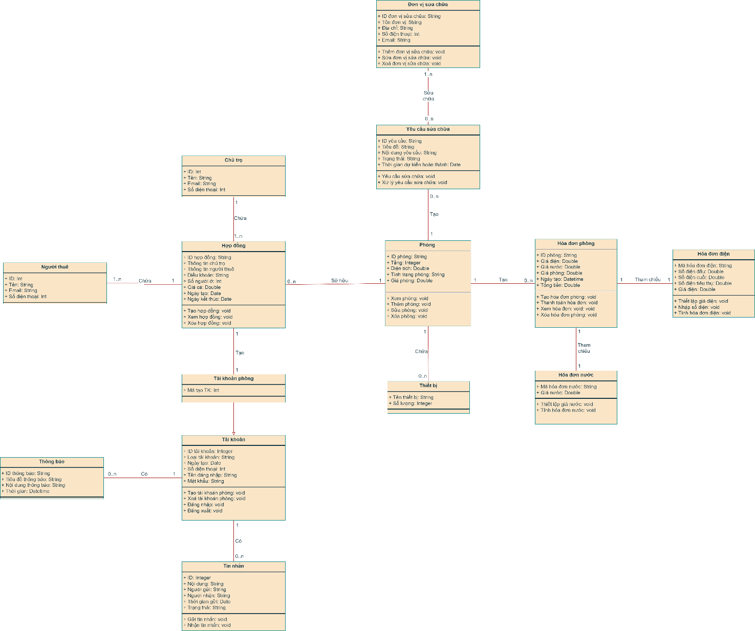*.*

## Đặc tả thiết kế

### Lớp Phòng

#### Đặc tả thuộc tính

+ ID phòng: String

+ Tầng: Integer

+ Diện tích: Double

+ Tình trạng phòng: String

+ Giá phòng: Double

#### Đặc tả phương thức

*Phương thức Xem phòng*

|  |  |  |
| --- | --- | --- |
|  | Name: Xem phòng | Data type: |
| Inputs | * ID phòng | * String |
| Outputs | * ID phòng * Loại phòng * Giá phòng * Tình trạng phòng * Số người thuê * Tên người thuê * Số điện thoại người thuê * Tên thiết bị trong phòng * Số lượng | * String * String * Double * String * Int * String * Int * String * Int |
| Algorithm specification | * Nhập mã phòng muốn xem hoăc chọn phòng muốn xem trong danh sách hiển thị:   + Nhập mã phòng bắt đầu bằng 1 chữ M và 2 số, nếu mã phòng có lớn hơn  2 chữ cái hoặc để trống thì thông báo “ Mã phòng sai, yêu cầu nhập lại” * Hiển thị  ra màn hình tất cả thông tin của phòng đã tạo gồm mã phòng, loại phòng, giá phòng, tình trạng phòng, số người thuê, tên người thuê, số điện thoại người thuê, tên thiết bị | |
| Notes |  | |

*Phương thức Thêm phòng*

|  |  |  |
| --- | --- | --- |
|  | Name: Thêm phòng | Data type |
| Inputs | * ID phòng * Loại phòng * Giá phòng * Trạng thái * Số người ở * Tên người thuê * Số điện thoại người thuê * Tên thiết bị * Số lượng | * String * String * Double * String * Int * String * Int * String * Int |
| Outputs | * Thông báo thành công hoặc thất bại | * String |
| Algorithm specification | 1. Nhập thông tin: mã phòng; giá phòng; số người ở; tên người thuê; số điện thoại người thuê; tên thiết bị; số lượng thiết bị        Kiểm tra:   * Nhập mã phòng bắt đầu bằng 1 chữ M và 2 số  , nếu mã phòng có lớn hơn  2 chữ cái hoặc để trống thì thông báo “ Mã phòng sai, yêu cầu nhập lại” * Nhập số người ở tối đa là 4 người nếu nhập quá 4 thì thông báo “Số người ở vượt quá số lượng quy định, yêu cầu nhập lại” * Nếu giá phòng để trống thì thông báo lỗi “Yêu cầu nhập giá phòng” * Số điện thoại người thuê phải nhập bằng số và tối đa là 10 số nếu nhập sai thì thông báo lỗi “Yêu cầu nhập lại” * Nhập số lượng của mỗi thiết bị phải bằng chữ số, nếu chữ cái thì báo lỗi “Yêu cầu nhập bằng chữ số”  1. Chọn thông tin    * Chọn loại phòng : Lớn , bé    * Chọn trạng thái : Trống, đang cho thuê | |
| Notes | * Tên người thuê, số điện thoại, tên thiết bị có thể để trống | |

*Phương thức Sửa phòng*

|  |  |  |
| --- | --- | --- |
|  | Name: Sửa phòng | Data type |
| Inputs | * ID phòng * Thay đổi thông tin | * String * String |
| Outputs | * Thông báo thông tin sửa phòng thành công hoặc không thành công | * String |
| Algorithm specification | * Nhập mã phòng muốn xem hoăc chọn phòng muốn xem trong danh sách hiển thị:   + Nhập mã phòng bắt đầu bằng 1 chữ M và 2 số, nếu mã phòng có lớn hơn  2 chữ cái hoặc để trống thì thông báo “ Mã phòng sai, yêu cầu nhập lại” * Áp dụng các thay đổi cho dữ liệu đã được truy xuất * Lưu thông tin phòng đã được thay đổi | |
| Notes |  | |

*Phương thức Xóa phòng*

|  |  |  |
| --- | --- | --- |
|  | Name: Xóa phòng | Data type |
| Inputs | * ID phòng | * String |
| Outputs | * Xác nhận xóa phòng thành công | * String |
| Algorithm specification | * Nhập mã phòng muốn xem hoăc chọn phòng muốn xem trong danh sách hiển thị:   + Nhập mã phòng bắt đầu bằng 1 chữ M và 2 số, nếu mã phòng có lớn hơn  2 chữ cái hoặc để trống thì thông báo “ Mã phòng sai, yêu cầu nhập lại” * Thông báo xóa phòng thành công là “Xóa phòng thành công” hoặc xóa không thành công là “Xóa không thành công” | |
| Notes |  | |

### Lớp Hợp đồng

#### Đặc tả thuộc tính

+ ID hợp đồng: String

+ Thông tin chủ trọ

+ Thông tin người thuê

+ Điều khoản: String

+ Số người ở: Int

+ Giá cả: Double

+ Ngày tạo: Date

+ Ngày kết thúc: Date

#### Đặc tả phương thức

*Phương thức Tạo hợp đồng*

|  |  |  |
| --- | --- | --- |
|  | Name: Tạo hợp đồng | Data type |
| Inputs | * ID hợp đồng * Các điều khoản hợp đồng * Ngày bắt đầu * Ngày kết thúc * Giá trị hợp đồng * Cam kết | * String * String * Datetime * Datetime * Double * String |
| Outputs | * “Lưu hợp đồng thành công” * “Lỗi trong quá trình lưu” |  |
| Algorithm specification | * ID hợp đồng có định dạng “HĐ001”, với 3 số đuôi được thay đổi để phân biệt. * Nhập số điện thoại phải nhập bằng số và tối đa là 10 số nếu nhập sai thì thông báo lỗi “Yêu cầu nhập lại” * Nhập căn cước công dân bằng số và là 12 số  nếu nhập sai thì thông báo lỗi “Yêu cầu nhập lại” * Sau khi kiểm tra thông tin hợp lệ thì thông báo thành công là “Lưu hợp đồng thành công” hoặc thất bại là “Lỗi trong quá trình lưu”. | |
| Notes | Tất cả thông tin trong hợp đồng không được bỏ trống | |

*Phương thức Xem hợp đồng*

|  |  |  |
| --- | --- | --- |
|  | Name: Xem hợp đồng | Data type |
| Inputs | * IDhợp đồng | * String |
| Outputs | * Nội dung hợp đồng | * String |
| Algorithm specification | * Nhập mã hợp đồng hoặc chọn hợp đồng.   + Mã hợp đồng phải được nhập bằng 2 chữ cái đầu là HD và 3 số, vd HD111, nếu nhập khác thì thông báo lỗi “Nhập sai yêu cầu” và yêu cầu nhập lại. * Xuất nội dung hợp đồng gồm: Tên hợp đồng, ngày lập hợp đồng, địa điểm lập hợp đồng, thông tin các bên tham gia hợp đồng ( tên, số điện thoại, địa chỉ, căn cước công dân), mục đích hợp đồng, giá trị hợp đồng, cam kết | |
| Notes | Người thuê không cần nhập mã hay chọn hợp đồng | |

*Phương thức Xóa hợp đồng*

|  |  |  |
| --- | --- | --- |
|  | Name: Xóa hợp đồng | Data type |
| Inputs | * Mã hợp đồng | * String |
| Outputs | * Nội dung chi tiết hợp đồng * Xác nhận xóa thành công hoặc thất bại | * String * String |
| Algorithm specification | * Nhập mã hợp đồng hoặc chọn hợp đồng.   + Mã hợp đồng phải được nhập bằng 2 chữ cái đầu là HD và 3 số, vd HD111, nếu nhập khác thì thông báo lỗi “Nhập sai yêu cầu” và yêu cầu nhập lại. * Xuất nội dung hợp đồng gồm: Tên hợp đồng, ngày lập hợp đồng, địa điểm lập hợp đồng, thông tin các bên tham gia hợp đồng ( tên, số điện thoại, địa chỉ, căn cước công dân), mục đích hợp đồng, giá trị hợp đồng, cam kết * Thông báo “Xóa hợp hợp đồng thành công” nếu xóa thành công hoặc  “Lỗi trong quá trình Xóa” nếu lỗi | |
| Notes |  | |

### Lớp Tài khoản phòng

#### Đặc tả thuộc tính

+ ID tài khoản: Integer

+ Loại tài khoản: String

+ Ngày tạo: Date

+ Số diện thoại: Int

+ Tên đăng nhập: String

+ Mật khẩu: String

+ Mã tạo TK: Int

#### Đặc tả phương thức

*Phương thức Tạo tài khoản phòng*

|  |  |  |
| --- | --- | --- |
|  | Name: Tạo tài khoản phòng | Data type |
| Inputs | Người thuê nhập:   * Số điện thoại * Tên đăng nhập * Mật khẩu * Mã tài khoản | * Int * String * String * Int |
| Outputs | Chủ trọ:   * Mã tài khoản * Xác nhận tạo tài khoản hay không?   Người thuê:   * Ngày tạo * Thông báo thành công hoặc không thành công | * Int * String * Datetime * String |
| Algorithm specification | * Chủ trọ chọn Tạo tài khoản phòng, hiển thị mã tài khoản cho người thuê nhập vào. * Người thuê nhập thông tin:   + Tên người dùng tối đa 15 kí tự và không chứa kí tự số   + Mật khẩu là số và yêu cầu có độ dài tối đa 8 kí tự. * Hệ thống sẽ hỏi chủ trọ xác nhận   + Nếu chủ trọ xác nhận, thông báo với người thuê tạo tài khoản thành công.   + Nếu chủ trọ không xác nhận, thông báo với người thuê tạo tài khoản thất bại. * Người thuê cần nhập đúng chính xác mã tài khoản, nếu không sẽ thông báo “Mã không tồn tại” | |
| Notes |  | |

*Phương thức Xóa tài khoản phòng*

|  |  |  |
| --- | --- | --- |
|  | Name: Xóa tài khoản phòng | Data type |
| Inputs |  |  |
| Outputs | Chủ trọ:   * + Thông báo “Xóa tài khoản thành công”   Người thuê:   * + Gửi email và thông báo với tiêu đề “Tài khoản phòng của bạn đã bị xóa” | * String * String |
| Algorithm specification | * Chủ trọ chọn phòng muốn xóa tài khoản. * Chọn “Xóa tài khoản” * Hệ thống xóa tài khoản và thông báo cho chủ trọ và người thuê | |
| Notes | Chỉ thực hiện được khi phòng đó đang có tài khoản sử dụng | |

*Phương thức Đăng nhập*

|  |  |  |
| --- | --- | --- |
|  | Name: Đăng nhập | Data type |
| Inputs | * Tên người dùng * Mật khẩu * Loại tài khoản | * String * Int * String |
| Outputs |  |  |
| Algorithm specification | * Tên người dùng tối đa 15 kí tự và không chứa kí tự số * Mật khẩu là số và yêu cầu có độ dài tối đa 8 kí tự. * Người dùng nhập tên, mật khẩu và bắt buộc phải chọn loại tài khoản người dùng: Chủ trọ/ Khách thuê. * Hệ thống kiểm tra Tên người dùng, mật khẩu và loại người dùng. Nếu hợp lệ thì cho phép người dùng có thể truy cập hệ thống/ Không hợp lệ: Hệ thống báo lỗi và yêu cầu người dùng nhập lại. | |
| Notes |  | |

*Phương thức Đăng xuất*

|  |  |  |
| --- | --- | --- |
|  | Name: Đăng xuất | Data Type |
| Inputs |  |  |
| Outputs | * Hiển thị “ Bạn muốn đăng xuất khỏi hệ thống ?” Và hiển thị 2 trạng thái để lựa chọn : Có/ Không * Thông báo “ Đã đăng xuất khỏi hệ thống” | * String * String |
| Algorithm specification | * Người dùng nhấn Đăng xuất. * Hệ thống xác nhận người dùng có chắc chắn hay không   + Nếu người dùng chắc chắn đăng xuất, thoát khỏi tài khoản và hiển thị màn hình trang chủ chưa đăng nhập   + Nếu người dùng hủy thao tác, hệ thống giữ nguyên trạng thái đăng nhập | |
| Notes | Chỉ sử dụng được khi người dùng đã đăng nhập vào hệ thống | |

### Lớp Yêu cầu sửa chữa

#### Đặc tả thuộc tính

+ ID yêu cầu: String

+ Tiêu đề: String

+ Nội dung yêu cầu: String

+ Trạng thái: String

+ Thời gian dự kiến hoàn thành: Date

#### Đặc tả phương thức

#### Phương thức Yêu cầu sửa chữa

|  |  |  |
| --- | --- | --- |
|  | Name: Yêu cầu sửa chữa | Data Type |
| Inputs | * ID yêu cầu * Tiêu đề * Nội dung * Ảnh | * String * String * String * PNG |
| Outputs |  |  |
| Algorithm specification | * ID yêu cầu gồm ID phòng + số (+1 so với mã liền trước), bắt đầu bằng số 0 * Tiêu đề không quá 30 ký tự. * Tiêu đề và nội dung không được bỏ trống. * Sau khi nhập xong, hệ thống kiểm tra hợp lệ sẽ lưu lại thành bản nháp. * Nếu đã có bản nháp chưa được gửi, muốn soạn yêu cầu khác thì tiến hành xóa bản nháp, hệ thống hiển thị giao diện trống để người dùng nhập yêu cầu. * Nếu muốn gửi, người dùng chọn “Gửi”, yêu cầu sẽ được đưa đến chức năng Xử lý yêu cầu của chủ trọ. | |
| Notes | * Ảnh không bắt buộc | |

#### Phương thức Xử lý yêu cầu sửa chữa

|  |  |  |
| --- | --- | --- |
|  | Name: Xử lý yêu cầu sửa chữa | Data Type |
| Inputs | * Ghi chú về quá trình sửa chữa. * Thời gian dự kiến hoàn thành. | * String * Datetime |
| Outputs | * Danh sách các đơn vị sửa chữa. * Thông báo “Yêu cầu đã được xử lý” | * List * String |
| Algorithm specification | * Chọn một yêu cầu để xử lý. * Nhập về ghi chú và thời hạn dự kiến hoàn thành. * Xác nhận “Xử lý”, hệ thống hiển thị danh sách các đơn vị sửa chữa. * Có thể xác nhận yêu cầu đã được xử lý hoặc thoát ra, mọi thông tin sẽ bị xóa. | |
| Notes |  | |

### Lớp Đơn vị sửa chữa

#### Đặc tả thuộc tính

+ ID đơn vị sửa chữa: String

+ Tên đơn vị: String

+ Địa chỉ: String

+ Số điện thoại: Int

+ Email: String

#### Đặc tả phương thức

#### Phương thức Thêm đơn vị sửa chữa

|  |  |  |
| --- | --- | --- |
|  | Name: Thêm đơn vị sửa chữa | Data Type |
| Inputs | * ID đơn vị sửa chữa * Tên * Địa chỉ * Email * Số điện thoại | * String * String * String * String * Int |
| Outputs |  |  |
| Algorithm specification | * ID đơn vị sửa chữa random 6 ký tự gồm số và chữ. * Tên không được dài hơn 15 ký tự * Địa chỉ định vị được trên bản đồ. * Số điện thoại phải nhập bằng số và tối đa là 10 số nếu nhập sai thì thông báo lỗi “Yêu cầu nhập lại” * Email phải đúng định dạng “@gmail.com” hoặc định dạng của công ty sửa chữa (địa chỉ email có tồn tại) | |
| Notes | Email và địa chỉ không bắt buộc phải nhập. | |

#### Phương thức Sửa đơn vị sửa chữa

|  |  |  |
| --- | --- | --- |
|  | Name: Sửa đơn vị sửa chữa | Data Type |
| Inputs | * Tên * Địa chỉ * Email * Số điện thoại | * String * String * String * Int |
| Outputs |  |  |
| Algorithm specification | * Chọn một đơn vị sửa chữa để sửa thông tin, chọn biểu tượng sửa để có thể thay đổi thông tin. * Tên không được dài hơn 15 ký tự * Địa chỉ định vị được trên bản đồ. * Số điện thoại phải nhập bằng số và tối đa là 10 số nếu nhập sai thì thông báo lỗi “Yêu cầu nhập lại” * Email phải đúng định dạng “@gmail.com” hoặc định dạng của công ty sửa chữa (địa chỉ email có tồn tại) * Hệ thống lưu bản sửa chữa hợp lệ, nếu không thì vẫn giữ nội dung cũ. | |
| Notes | Email và địa chỉ không bắt buộc phải nhập.  Đơn vị sửa chữa đã tồn tại mới có thể sửa. | |

#### Phương thức Xóa đơn vị sửa chữa

|  |  |  |
| --- | --- | --- |
|  | Name: Xóa đơn vị sửa chữa | Data Type |
| Inputs |  |  |
| Outputs |  |  |
| Algorithm specification | * Nhấn giữ để chọn đơn vị sửa chữa (có thể chọn nhiều đơn vị sau thao tác này) * Chọn biểu tượng thùng rác để xóa * Hệ thống xóa các đơn vị đã chọn khỏi danh sách và lưu trữ trong thùng rác 15 ngày. * Nếu muốn hoàn tác, truy cập thùng rác, nhấn chọn và khôi phục. | |
| Notes |  | |

### Lớp Hóa đơn điện

#### Đặc tả thuộc tính

+ Mã hóa đơn điện: String

+ Số điện đầu: Double

+ Số điện cuối: Double

+ Số điện tiêu thụ: Double

+ Giá điện: Double

#### Đặc tả phương thức

#### Phương thức Thiết lập giá điện

|  |  |  |
| --- | --- | --- |
|  | Name: Thiết lập giá điện | Data Type |
| Inputs | * Giá điện | * Double |
| Outputs |  |  |
| Algorithm specification | * Hệ thống hiển thị khung thiết lập và bàn phím số để nhập.   + Khung thiết lập đảm bảo giá điện là số thập phân (phần nguyên 1 số, phần thập phân 1 số) * Hệ thống thiết lập công thức: tổng tiền = giá điện * số điện tiêu thụ * Số điện tiêu thụ = số điện mới nhất – số điện trước đó. | |
| Notes |  | |

#### Phương thức Nhập số điện

|  |  |  |
| --- | --- | --- |
|  | Name: Nhập số điện | Data Type |
| Inputs | * Số điện * Hình ảnh | * Double * PNG |
| Outputs |  |  |
| Algorithm specification | * Hệ thống hiển thị ô nhập và bàn phím số để nhập.   + Số điện nhập vào > số điện lưu trữ gần nhất * Hỉnh ảnh rõ nét, phải nhận diện được số. * Số nhập vào và hình ảnh phải khớp. | |
| Notes |  | |

#### Phương thức Tính hóa đơn điện

|  |  |  |
| --- | --- | --- |
|  | Name: Tính hóa đơn điện | Data Type |
| Inputs |  |  |
| Outputs | * Mã hóa đơn * Số điện vừa chốt * Ngày chốt của số điện hiện tại * Số điện gần nhất trước đó * Ngày chốt của số điện trước * Số điện tiêu thụ * Tiền điện * Ngày tạo hóa đơn | * Int * Double * Datetime * Double * Datetime * Double * Double * Datetime |
| Algorithm specification | * Mã hóa đơn được +1 từ mã hóa đơn trước. * Khi người dùng yêu cầu tính, hệ thống sử dụng công thức tính được thiết lập và dữ liệu mới nhất để tính toán giá tiền. * Hệ thống tự cập nhật ngày tháng khi các thông tin được lưu. | |
| Notes | Nếu chưa có dữ liệu mới, không thể tính hóa đơn, thông tin hiển thị sẽ là hóa đơn gần nhất. | |

### Lớp Hóa đơn nước

#### Đặc tả thuộc tính

+ Mã hóa đơn nước: String

+ Giá nước: Double

#### Đặc tả phương thức

#### Phương thức thiết lập giá nước

|  |  |  |
| --- | --- | --- |
|  | Name: Thiết lập giá nước | Data Type |
| Inputs | * Giá nước | * Double |
| Outputs |  |  |
| Algorithm specification | * Hệ thống hiển thị khung thiết lập và bàn phím số để nhập. * Hệ thống thiết lập công thức: tổng tiền = giá nước * số người | |
| Notes |  | |

#### Phương thức Tính hóa đơn nước

|  |  |  |
| --- | --- | --- |
|  | Name: Tính hóa đơn điện | Data Type |
| Inputs |  |  |
| Outputs | * Mã hóa đơn * Số người * Giá nước * Tiền nước * Ngày | * Int * Int * Double * Double * Datetime |
| Algorithm specification | * Mã hóa đơn được +1 từ mã hóa đơn trước * Khi người dùng yêu cầu tính, hệ thống sử dụng công thức tính được thiết lập và tính. * Số người ở được lấy từ hợp đồng để tính. * Thời gian để tính hóa đơn nước phải >30 ngày kể từ hóa đơn gần nhất, nếu chưa đủ ngày, thông báo “Chưa thể tính hóa đơn” | |
| Notes |  | |

### Lớp Hóa đơn phòng

#### Đặc tả thuộc tính

+ ID phòng: String

+ Giá điện: Double

+ Giá nước: Double

+ Giá phòng: Double

+ Ngày tạo: Datetime

+ Tổng tiền: Double

#### Đặc tả phương thức

#### Phương thức Tạo hóa đơn phòng

|  |  |  |
| --- | --- | --- |
|  | Name: Tạo hóa đơn phòng | Data Type |
| Inputs | * Note | * String |
| Outputs | * Mã hóa đơn * ID phòng * Tiền điện * Tiền nước * Giá phòng * Ngày * Tổng tiền * Note | * String * String * Double * Double * Double * Datetime * Double * String |
| Algorithm specification | * Mã hóa đơn gồm ID hợp đồng + số (+1 từ mã hóa đơn trước), hóa đơn đầu tiên có số là 0 * Khi người dùng yêu cầu tính, hệ thống tiến hành công thức: Tổng tiền = tiền nước + tiền điện + tiền phòng * Hiển thị một lượt các thông tin và cho phép người dùng chỉnh sửa, ghi note. * Khi người dùng chọn “Xuất hóa đơn”, hệ thống lưu thông tin và xuất hóa đơn ra màn hình. * Hệ thống cập nhật hóa đơn vừa được tạo vào mục xem hóa đơn. | |
| Notes | Note không bắt buộc | |

#### Phương thức Thanh toán hóa đơn

|  |  |  |
| --- | --- | --- |
|  | Name: Thanh toán hóa đơn | Data Type |
| Inputs | * Chủ trọ:   + Tên tài khoản ngân hàng   + Số tài khoản ngân hàng   + Hình ảnh mã QR | * String * String * QR |
| Outputs | * Người thuê:   + Tên tài khoản ngân hàng   + Số tài khoản ngân hàng   + Hình ảnh mã QR | * String * String * QR |
| Algorithm specification | * Tên ngân hàng hợp lệ, phải là ngân hàng có tồn tại * Mã QR cho thông tin khớp với tên ngân hàng và số tài khoản đã nhập, nếu không thì yêu cầu chủ trọ cung cấp thông tin chính xác. | |
| Notes |  | |

#### Phương thức Xem hóa đơn phòng

|  |  |  |
| --- | --- | --- |
|  | Name: Thanh toán hóa đơn | Data Type |
| Inputs |  |  |
| Outputs | * Mã hóa đơn * ID phòng * Tiền điện * Tiền nước * Giá phòng * Ngày * Tổng tiền * Note | * String * String * Double * Double * Double * Datetime * Double * Note |
| Algorithm specification | * Chủ trọ sẽ chọn hóa đơn muốn xem theo danh sách phòng, mỗi phòng có một danh sách hóa đơn. * Khách thuê truy cập hóa đơn để xem danh sách hóa đơn của phòng mình thuê và chọn một hóa đơn để xem. * Hệ thống hiển thị chi tiết hóa đơn. | |
| Notes |  | |

#### Phương thức Xóa hóa đơn phòng

|  |  |  |
| --- | --- | --- |
|  | Name: Thanh toán hóa đơn | Data Type |
| Inputs |  |  |
| Outputs | * Thông báo “Xóa thành công” | * String |
| Algorithm specification | * Các hóa đơn của các hợp đồng đã kết thúc >30 ngày, các hóa đơn được tạo cách đây 1 năm và đã được hoàn thành, hệ thống đưa ra danh sách gợi ý xóa. * Chủ trọ chọn “Xóa”, các hóa đơn được xóa vĩnh viễn. | |

# Mô tả cơ sở dữ liệu

## Quá trình thiết kế cơ sở dữ liệu

### Thiết kế bảng

1. NGƯỜI DÙNG < **ID người dùng**, Tên, Email, SDT >
2. TÀI KHOẢN PHÒNG < **IDTK,** ***ID phòng,*** ***ID người dùng***, Mã tạo TK, Loại TK, Ngày tạo, Tên DN, Mật khẩu>
3. PHÒNG < **ID Phòng**, ***IDTK***, Tầng, Diện tích, Trình trạng phòng, Giá>
4. THIẾT BỊ < **ID Thiết bị**, ***ID Phòng*,**Tên thiết bị, Số lượng>
5. HỢP ĐỒNG <**Mã HĐ, *IDTK, ID Phòng,*** Điều khoản, Số người ở, Ngày tạo, Ngày kết thúc>
6. YÊU CẦU SỬA CHỮA **<ID yêu cầu, *ID Phòng***, Tiêu đề, Nội dung>
7. ĐƠN VỊ SỬA CHỮA <**ID đơn vị**, Tên đơn vị, Địa chỉ, SDT, Email>
8. PHIẾU SỬA CHỮA <***ID đơn vị, ID yêu cầu***, Trạng thái, Thời gian hoàn thành>
9. HÓA ĐƠN PHÒNG < ***Mã Hđon điện, Mã Hđon nước*, *ID phòng,*** Ngày tạo, Tổng tiền>
10. HÓA ĐƠN NƯỚC <**Mã Hđon nước*,*** Giá nước, Tiền nước>
11. HÓA ĐƠN ĐIỆN <**Mã Hđon điện*,*** Giá điện, Số điện tiêu thụ, Tiền điện>
12. THÔNG BÁO < **IDTB**, ***IDTK***, Tiêu đề thông báo, Nội dung thông báo, Thời gian >
13. TIN NHẮN < **IDTN**, Nội dung tin nhắn, ***IDTK*** người gửi, ***IDTK*** người nhận, Thời gian gửi >

### Chuẩn hóa

*Các bảng trên được chuẩn hóa ở dạng 2NF*

### Database diagram

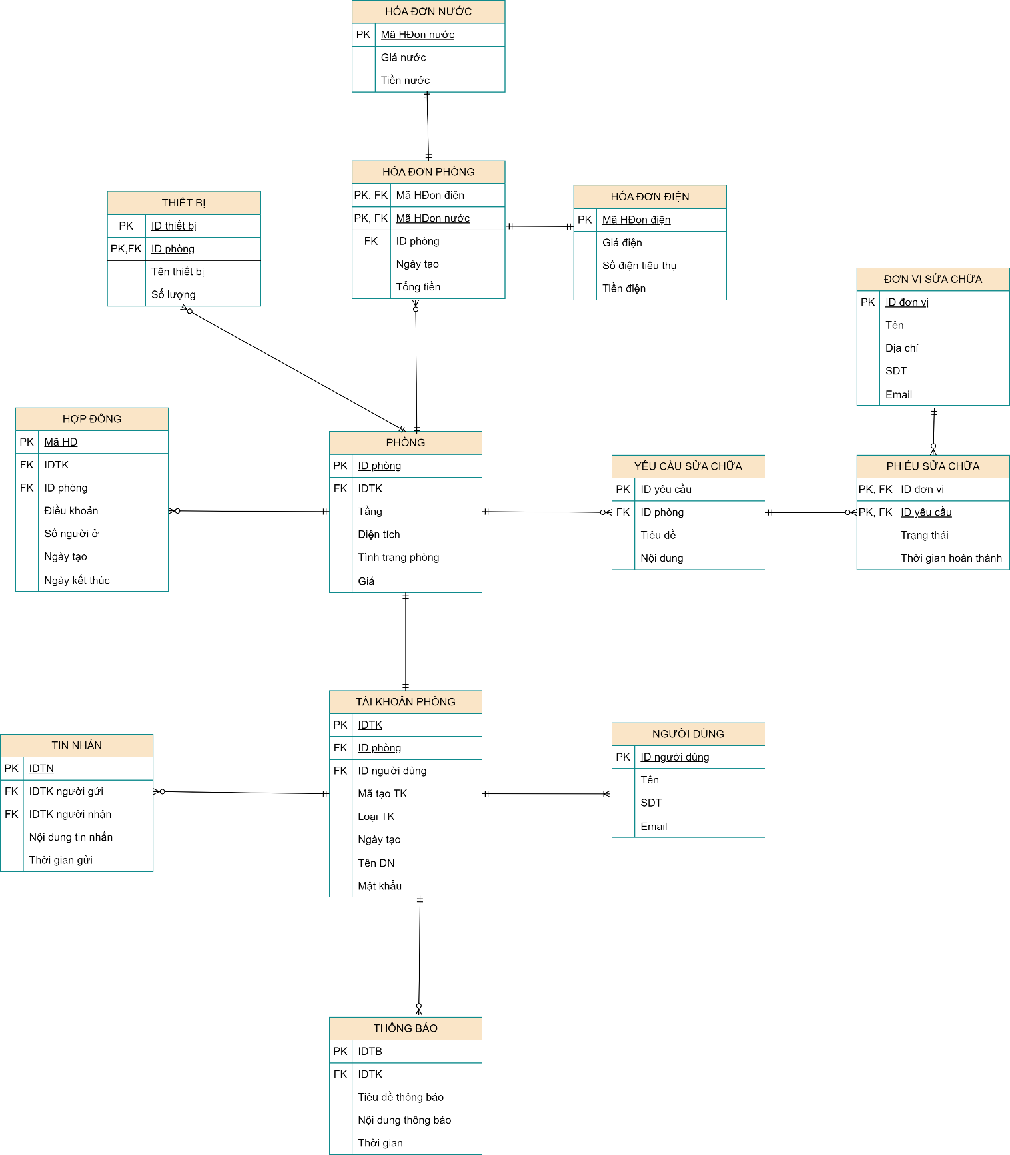

## Thiết kế chi tiết các bảng

### Bảng NGƯỜI DÙNG

|  |  |  |  |  |
| --- | --- | --- | --- | --- |
| **TT** | **Tên cột** | **Kiểu dữ liệu** | **Ràng buộc** | **Ghi chú** |
| 1 | ID người dùng | CHAR(10) | Khóa chính |  |
| 2 | Tên | NVARCHAR(50) |  |  |
| 3 | SDT | CHAR(10) |  |  |
| 4 | Email | NVARCHAR(30) |  |  |

### Bảng TÀI KHOẢN PHÒNG

|  |  |  |  |  |
| --- | --- | --- | --- | --- |
| **TT** | **Tên cột** | **Kiểu dữ liệu** | **Ràng buộc** | **Ghi chú** |
| 1 | IDTK | CHAR(10) | Khóa chính |  |
| 2 | ID Phòng | CHAR(10) | Khóa ngoại |  |
| 3 | ID người dùng | CHAR(10) | Khóa ngoại |  |
| 4 | Mã tạo TK | CHAR(6) |  |  |
| 5 | Loại TK | VARCHAR(10) |  |  |
| 6 | Ngày tạo | DATETIME |  |  |
| 7 | Tên ĐN | VARCHAR(15) |  |  |
| 8 | Mật khẩu | NVARCHAR(20) |  |  |

### Bảng PHÒNG

|  |  |  |  |  |
| --- | --- | --- | --- | --- |
| **TT** | **Tên cột** | **Kiểu dữ liệu** | **Ràng buộc** | **Ghi chú** |
| 1 | ID phòng | CHAR(10) | Khóa chính |  |
| 2 | IDTK | CHAR(10) | Khóa ngoại |  |
| 3 | Tầng | INT |  |  |
| 4 | Diện tích | REAL |  |  |
| 5 | Tình trạng phòng | VARCHAR(10) |  |  |
| 6 | Giá | REAL |  |  |

### Bảng THIẾT BỊ

|  |  |  |  |  |
| --- | --- | --- | --- | --- |
| **TT** | **Tên cột** | **Kiểu dữ liệu** | **Ràng buộc** | **Ghi chú** |
| 1 | ID thiết bị | CHAR(10) | Khóa chính |  |
| 2 | ID Phòng | CHAR(10) | Khóa ngoại |  |
| 3 | Tên thiết bị | VARCHAR(30) |  |  |
| 4 | Số lượng | INT |  |  |

### Bảng HỢP ĐỒNG

|  |  |  |  |  |
| --- | --- | --- | --- | --- |
| **TT** | **Tên cột** | **Kiểu dữ liệu** | **Ràng buộc** | **Ghi chú** |
| 1 | Mã HĐ | CHAR(10) | Khóa chính |  |
| 2 | IDTK | CHAR(10) | Khóa ngoại |  |
| 3 | ID phòng | CHAR(10) | Khóa ngoại |  |
| 4 | Điều khoản | TEXT |  |  |
| 5 | Số người ở | INT |  |  |
| 6 | Ngày tạo | DATETIME |  |  |
| 7 | Ngày kết thúc | DATETIME |  |  |

### Bảng YÊU CẦU SỬA CHỮA

|  |  |  |  |  |
| --- | --- | --- | --- | --- |
| **TT** | **Tên cột** | **Kiểu dữ liệu** | **Ràng buộc** | **Ghi chú** |
| 1 | ID yêu cầu | CHAR(10) | Khóa chính |  |
| 2 | ID phòng | CHAR(10) | Khóa ngoại |  |
| 3 | Tiêu đề | VARCHAR(30) |  |  |
| 4 | Nội dung | TEXT |  |  |

### Bảng ĐƠN VỊ SỬA CHỮA

|  |  |  |  |  |
| --- | --- | --- | --- | --- |
| **TT** | **Tên cột** | **Kiểu dữ liệu** | **Ràng buộc** | **Ghi chú** |
| 1 | ID đơn vị | CHAR(10) | Khóa chính |  |
| 2 | Tên | VARCHAR(20) |  |  |
| 3 | Địa chỉ | VARCHAR(50) |  |  |
| 4 | SDT | CHAR(10) |  |  |
| 5 | Email | NVARCHAR(30) |  |  |

### Bảng PHIẾU SỬA CHỮA

|  |  |  |  |  |
| --- | --- | --- | --- | --- |
| **TT** | **Tên cột** | **Kiểu dữ liệu** | **Ràng buộc** | **Ghi chú** |
| 1 | ID đơn vị | CHAR(10) | Khóa chính, khóa ngoại |  |
| 2 | ID yêu cầu | CHAR(10) | Khóa chính, khóa ngoại |  |
| 3 | Trạng thái | VARCHAR(10) |  |  |
| 4 | Thời gian hoàn thành | DATETIME |  |  |

### Bảng HÓA ĐƠN PHÒNG

|  |  |  |  |  |
| --- | --- | --- | --- | --- |
| **TT** | **Tên cột** | **Kiểu dữ liệu** | **Ràng buộc** | **Ghi chú** |
| 1 | Mã HĐon điện | CHAR(10) | Khóa chính, khóa ngoại |  |
| 2 | Mã HĐon nước | CHAR(10) | Khóa ngoại, khóa ngoại |  |
| 3 | ID phòng | CHAR(10) |  |  |
| 4 | Ngày tạo | DATETIME |  |  |
| 5 | Tổng tiền | REAL |  |  |

### Bảng HÓA ĐƠN NƯỚC

|  |  |  |  |  |
| --- | --- | --- | --- | --- |
| **TT** | **Tên cột** | **Kiểu dữ liệu** | **Ràng buộc** | **Ghi chú** |
| 1 | Mã HĐon nước | CHAR(10) | Khóa chính |  |
| 2 | Giá nước | REAL |  |  |
| 3 | Tiền nước | REAL |  |  |

### Bảng HÓA ĐƠN ĐIỆN

|  |  |  |  |  |
| --- | --- | --- | --- | --- |
| **TT** | **Tên cột** | **Kiểu dữ liệu** | **Ràng buộc** | **Ghi chú** |
| 1 | Mã HĐon điện | CHAR(10) | Khóa chính |  |
| 2 | Giá điện | REAL |  |  |
| 3 | Số điện tiêu thụ | REAL |  |  |
| 4 | Tiền điện | REAL |  |  |

### Bảng THÔNG BÁO

|  |  |  |  |  |
| --- | --- | --- | --- | --- |
| **TT** | **Tên cột** | **Kiểu dữ liệu** | **Ràng buộc** | **Ghi chú** |
| 1 | IDTB | CHAR(10) | Khóa chính |  |
| 2 | IDTK | CHAR(10) | Khóa ngoại |  |
| 3 | Tiêu đề thông báo | VARCHAR(20) |  |  |
| 4 | Nội dung thông báo | TEXT |  |  |
| 5 | Thời gian | DATETIME |  |  |

### Bảng TIN NHẮN

|  |  |  |  |  |
| --- | --- | --- | --- | --- |
| **TT** | **Tên cột** | **Kiểu dữ liệu** | **Ràng buộc** | **Ghi chú** |
| 1 | IDTN | CHAR(10) | Khóa chính |  |
| 2 | IDTK người gửi | CHAR(10) | Khóa ngoại |  |
| 3 | IDTK người nhận | CHAR(10) | Khóa ngoại |  |
| 4 | Nội dung tin nhắn | TEXT |  |  |
| 5 | Thời gian gửi | DATETIME |  |  |

## Ước lượng dung lượng lưu trữ

|  |  |  |
| --- | --- | --- |
| **NGƯỜI DÙNG** | **Tên cột** | **Dung lượng (byte)** |
|  | ID người dùng | 10 |
|  | Tên | 100 |
|  | SDT | 10 |
|  | Email | 60 |
|  | Tổng | 210 |
|  | Overhead | 30% |
|  | Tổng dung lượng lưu trữ cho 1 bản ghi | 234 |
|  | Số lượng bản ghi khởi tạo ban đầu | 30 |
|  | Tổng dung lượng lưu trữ ban đầu | 7020 |
|  | Ước lượng dữ liệu gia tăng/tháng | 50 |
|  | **Dung lượng lưu trữ sau 1 năm** | 147420 |

|  |  |  |
| --- | --- | --- |
| **TÀI KHOẢN PHÒNG** | **Tên cột** | **Dung lượng (byte)** |
|  | IDTK | 10 |
|  | ID Phòng | 10 |
|  | ID người dùng | 10 |
|  | Mã tạo TK | 6 |
|  | Loại TK | 20 |
|  | Ngày tạo | 8 |
|  | Tên ĐN | 30 |
|  | Mật khẩu | 40 |
|  | Tổng | 134 |
|  | Overhead | 30% |
|  | Tổng dung lượng lưu trữ cho 1 bản ghi | 174,2 |
|  | Số lượng bản ghi khởi tạo ban đầu | 10 |
|  | Tổng dung lượng lưu trữ ban đầu | 1742 |
|  | Ước lượng dữ liệu gia tăng/tháng | 20 |
|  | **Dung lượng lưu trữ sau 1 năm** | 43550 |

|  |  |  |
| --- | --- | --- |
| **PHÒNG** | **Tên cột** | **Dung lượng (byte)** |
|  | ID phòng | 10 |
|  | IDTK | 10 |
|  | Tầng | 4 |
|  | Diện tích | 4 |
|  | Tình trạng phòng | 20 |
|  | Giá | 4 |
|  | Tổng | 56 |
|  | Overhead | 30% |
|  | Tổng dung lượng lưu trữ cho 1 bản ghi | 72,8 |
|  | Số lượng bản ghi khởi tạo ban đầu | 10 |
|  | Tổng dung lượng lưu trữ ban đầu | 728 |
|  | Ước lượng dữ liệu gia tăng/tháng | 100 |
|  | **Dung lượng lưu trữ sau 1 năm** | 88088 |

|  |  |  |
| --- | --- | --- |
| **THIẾT BỊ** | **Tên cột** | **Dung lượng (byte)** |
|  | ID thiết bị | 10 |
|  | ID phòng | 10 |
|  | Tên thiết bị | 60 |
|  | Số lượng | 4 |
|  | Tổng | 84 |
|  | Overhead | 30% |
|  | Tổng dung lượng lưu trữ cho 1 bản ghi | 109,2 |
|  | Số lượng bản ghi khởi tạo ban đầu | 1000 |
|  | Tổng dung lượng lưu trữ ban đầu | 109200 |
|  | Ước lượng dữ liệu gia tăng/tháng | 100 |
|  | **Dung lượng lưu trữ sau 1 năm** | 240240 |

|  |  |  |
| --- | --- | --- |
| **HỢP ĐỒNG** | **Tên cột** | **Dung lượng (byte)** |
|  | Mã HĐ | 10 |
|  | IDTK | 100 |
|  | ID phòng | 10 |
|  | Điều khoản | 1000 |
|  | Số người ở | 4 |
|  | Ngày tạo | 8 |
|  | Ngày kết thúc | 8 |
|  | Tổng | 1140 |
|  | Overhead | 30% |
|  | Tổng dung lượng lưu trữ cho 1 bản ghi | 1482 |
|  | Số lượng bản ghi khởi tạo ban đầu | 10 |
|  | Tổng dung lượng lưu trữ ban đầu | 14820 |
|  | Ước lượng dữ liệu gia tăng/tháng | 50 |
|  | **Dung lượng lưu trữ sau 1 năm** | 904020 |

|  |  |  |
| --- | --- | --- |
| **YÊU CẦU SỬA CHỮA** | **Tên cột** | **Dung lượng (byte)** |
|  | ID yêu cầu | 10 |
|  | ID phòng | 10 |
|  | Tiêu đề | 60 |
|  | Nội dung | 300 |
|  | Tổng | 380 |
|  | Overhead | 30% |
|  | Tổng dung lượng lưu trữ cho 1 bản ghi | 494 |
|  | Số lượng bản ghi khởi tạo ban đầu | 20 |
|  | Tổng dung lượng lưu trữ ban đầu | 9880 |
|  | Ước lượng dữ liệu gia tăng/tháng | 50 |
|  | **Dung lượng lưu trữ sau 1 năm** | 306280 |

|  |  |  |
| --- | --- | --- |
| **ĐƠN VỊ SỬA CHỮA** | **Tên cột** | **Dung lượng (byte)** |
|  | ID đơn vị | 10 |
|  | Tên | 40 |
|  | Địa chỉ | 100 |
|  | SDT | 10 |
|  | Email | 60 |
|  | Tổng | 220 |
|  | Overhead | 30% |
|  | Tổng dung lượng lưu trữ cho 1 bản ghi | 286 |
|  | Số lượng bản ghi khởi tạo ban đầu | 20 |
|  | Tổng dung lượng lưu trữ ban đầu | 5720 |
|  | Ước lượng dữ liệu gia tăng/tháng | 10 |
|  | **Dung lượng lưu trữ sau 1 năm** | 40040 |

|  |  |  |
| --- | --- | --- |
| **PHIẾU SỬA CHỮA** | **Tên cột** | **Dung lượng (byte)** |
|  | ID đơn vị | 10 |
|  | ID yêu cầu | 10 |
|  | Trạng thái | 20 |
|  | Thời gian hoàn thành | 8 |
|  | Tổng | 48 |
|  | Overhead | 30% |
|  | Tổng dung lượng lưu trữ cho 1 bản ghi | 62,4 |
|  | Số lượng bản ghi khởi tạo ban đầu | 50 |
|  | Tổng dung lượng lưu trữ ban đầu | 3120 |
|  | Ước lượng dữ liệu gia tăng/tháng | 100 |
|  | **Dung lượng lưu trữ sau 1 năm** | 78000 |

|  |  |  |
| --- | --- | --- |
| **HÓA ĐƠN PHÒNG** | **Tên cột** | **Dung lượng (byte)** |
|  | Mã Hđon điện | 10 |
|  | Mã Hđon nước | 10 |
|  | ID phòng | 10 |
|  | Ngày tạo | 8 |
|  | Tổng tiền | 4 |
|  | Tổng | 42 |
|  | Overhead | 30% |
|  | Tổng dung lượng lưu trữ cho 1 bản ghi | 54,6 |
|  | Số lượng bản ghi khởi tạo ban đầu | 10 |
|  | Tổng dung lượng lưu trữ ban đầu | 546 |
|  | Ước lượng dữ liệu gia tăng/tháng | 10 |
|  | **Dung lượng lưu trữ sau 1 năm** | 7980 |

|  |  |  |
| --- | --- | --- |
| **HÓA ĐƠN NƯỚC** | **Tên cột** | **Dung lượng (byte)** |
|  | Mã HĐon nước | 10 |
|  | Giá nước | 4 |
|  | Tiền nước | 4 |
|  | Tổng | 18 |
|  | Overhead | 30% |
|  | Tổng dung lượng lưu trữ cho 1 bản ghi | 23,4 |
|  | Số lượng bản ghi khởi tạo ban đầu | 10 |
|  | Tổng dung lượng lưu trữ ban đầu | 234 |
|  | Ước lượng dữ liệu gia tăng/tháng | 10 |
|  | **Dung lượng lưu trữ sau 1 năm** | 3042 |

|  |  |  |
| --- | --- | --- |
| **HÓA ĐƠN ĐIỆN** | **Tên cột** | **Dung lượng (byte)** |
|  | Mã HĐon điện | 10 |
|  | Giá điện | 4 |
|  | Số điện tiêu thụ | 4 |
|  | Tiền điện | 4 |
|  | Tổng | 22 |
|  | Overhead | 30% |
|  | Tổng dung lượng lưu trữ cho 1 bản ghi | 28,6 |
|  | Số lượng bản ghi khởi tạo ban đầu | 10 |
|  | Tổng dung lượng lưu trữ ban đầu | 286 |
|  | Ước lượng dữ liệu gia tăng/tháng | 10 |
|  | **Dung lượng lưu trữ sau 1 năm** | 3718 |

|  |  |  |
| --- | --- | --- |
| **THÔNG BÁO** | **Tên cột** | **Dung lượng (byte)** |
|  | IDTB | 10 |
|  | IDTK | 10 |
|  | Tiêu đề thông báo | 40 |
|  | Nội dung thông báo | 100 |
|  | Thời gian | 8 |
|  | Tổng | 168 |
|  | Overhead | 30% |
|  | Tổng dung lượng lưu trữ cho 1 bản ghi | 218,4 |
|  | Số lượng bản ghi khởi tạo ban đầu | 50 |
|  | Tổng dung lượng lưu trữ ban đầu | 10920 |
|  | Ước lượng dữ liệu gia tăng/tháng | 100 |
|  | **Dung lượng lưu trữ sau 1 năm** | 273000 |

|  |  |  |
| --- | --- | --- |
| **TIN NHẮN** | **Tên cột** | **Dung lượng (byte)** |
|  | IDTN | 10 |
|  | IDTK người gửi | 10 |
|  | IDTK người nhận | 10 |
|  | Nội dung tin nhắn | 50 |
|  | Thời gian gửi | 8 |
|  | Tổng | 88 |
|  | Overhead | 30% |
|  | Tổng dung lượng lưu trữ cho 1 bản ghi | 114.4 |
|  | Số lượng bản ghi khởi tạo ban đầu | 50 |
|  | Tổng dung lượng lưu trữ ban đầu | 5720 |
|  | Ước lượng dữ liệu gia tăng/tháng | 100 |
|  | **Dung lượng lưu trữ sau 1 năm** | 143000 |

# Thiết kế và đặc tả giao diện

## Giao diện người dùng

### Sơ đồ luồng màn hình APP

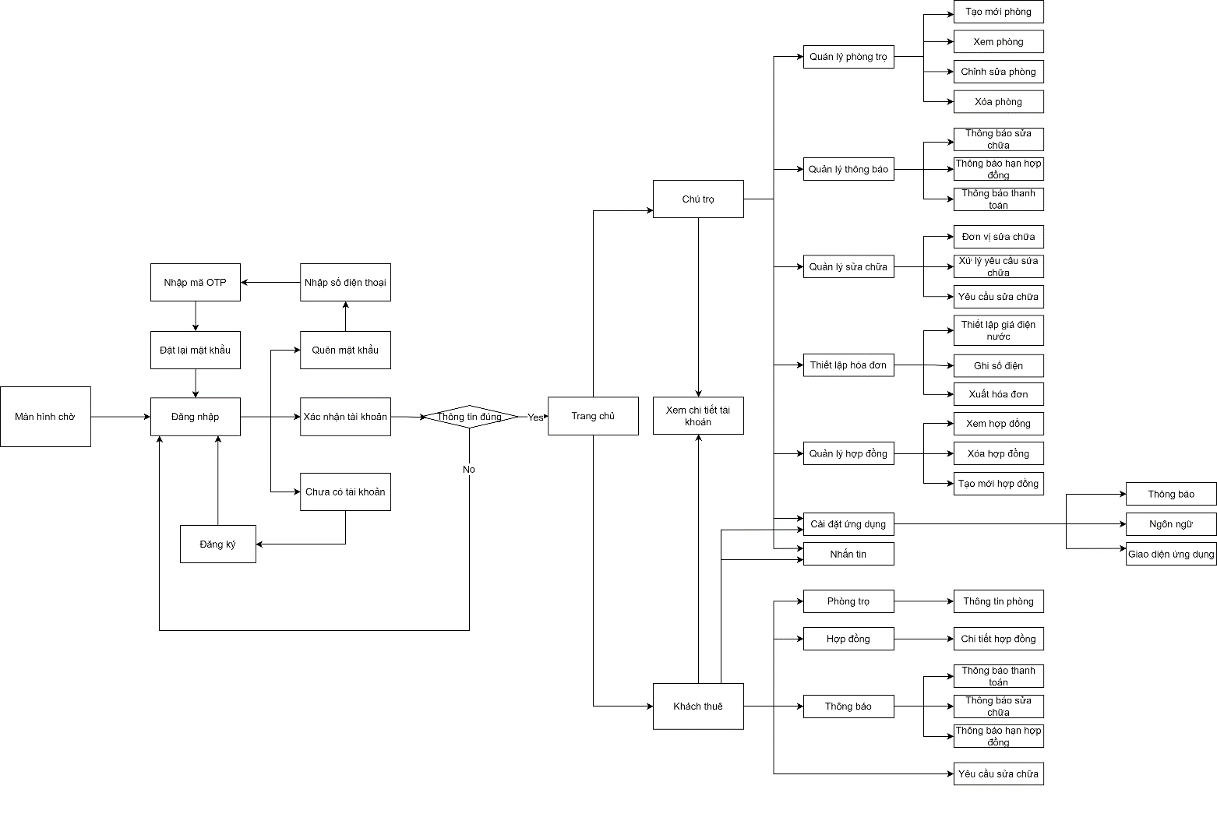

### Đặc tả màn hình

#### Màn hình chờ

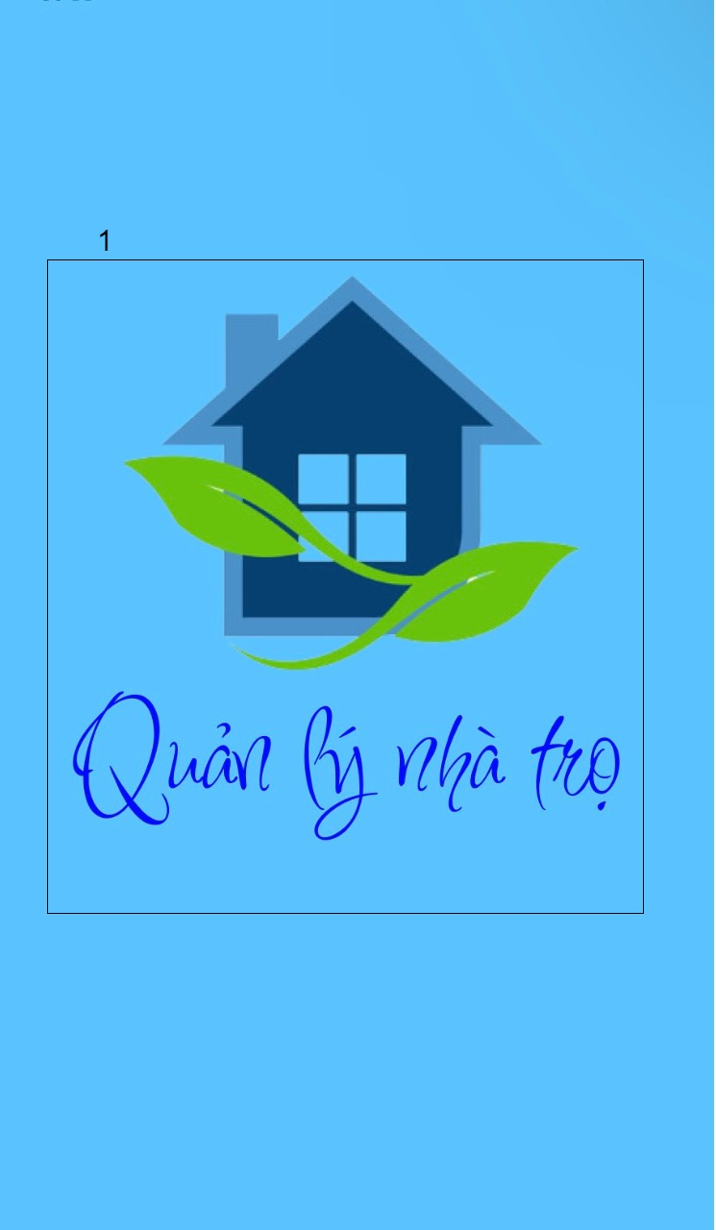

|  |  |  |  |
| --- | --- | --- | --- |
| **NO** | **LOẠI** | **MÔ TẢ** | **GHI CHÚ** |
| **1** | Logo | Hiển thị logo của Quản lý nhà trọ như hình bên https://lh7-us.googleusercontent.com/Avp0jAyKtREs-KX8FhTWWep68ayRmlKMFuBVhaCF-du0W1iy17ibGHc8j6V0WKNSVogULi13ImhNWvtyLlo0Q06aBAvufOZHjoNCKdWnyXe2NpklfyGOq82DqGgI4fdWWWp22SkGsJJ-0SxZCLqAbtQ | Màn hình tự chuyển sang màn hình đăng nhập |

#### Màn hình Đăng nhập

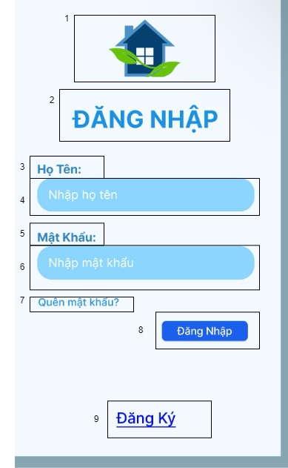

|  |  |  |  |
| --- | --- | --- | --- |
| **NO** | **LOẠI** | **MÔ TẢ** | **GHI CHÚ** |
| **1** | Logo | Hiển thị cứng logo quản lý nhà trọ https://lh7-us.googleusercontent.com/Avp0jAyKtREs-KX8FhTWWep68ayRmlKMFuBVhaCF-du0W1iy17ibGHc8j6V0WKNSVogULi13ImhNWvtyLlo0Q06aBAvufOZHjoNCKdWnyXe2NpklfyGOq82DqGgI4fdWWWp22SkGsJJ-0SxZCLqAbtQ |  |
| 2 | Test | Hiển thị cứng “Đăng nhập” |  |
| 3 | Test | Hiển thị cứng “Họ Tên” |  |
| 4 | Input test | Hiển thị ô trống Nhập họ tên |  |
| 5 | Test | Hiển thị ô cứng “Mật khẩu” |  |
| 6 | Input test | Hiển thị ô trống Nhập mật khẩu |  |
| 7 | Button | Hiển thị “Quên mật khẩu”   * Sự kiện: khi nhấn vào quên mật khẩu sẽ hiển thị màn hình quên mật khẩu |  |
| 8 | Button | Hiển thị “Đăng nhập”   * Sự kiện : Khi nhấn vào đăng nhập sẽ hiển thị màn hình trang chủ |  |
| 9 | Button | Hiển thị cứng “Đăng ký”   * Sự kiện: khi nhấn vào sẽ hiển thị màn hình đăng ký tài khoản |  |

#### Màn hình Đăng ký tài khoản

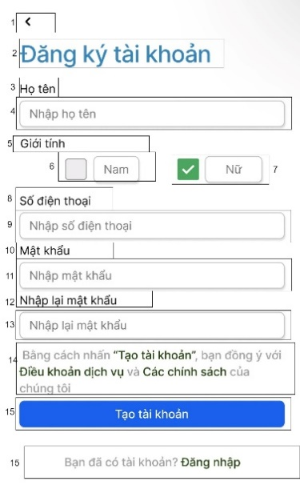

|  |  |  |
| --- | --- | --- |
| **NO** | **LOẠI** | **MÔ TẢ** |
| **1** | Button | Hiển thị cứng nút “https://lh7-us.googleusercontent.com/kg_aBC38mwz3GfbfsMomBiF_-Bqu01Mn3tPhrBqEwhukP7nGpZ10RMOkidF_soDo5u0rMRprAQCm_U4-haac0hGq2gmOkRYjvsQSnCaaBUHI97CoaA2Xlv2a_Ib0qRm0KCFjDBXVxzAw7vJz8YvobP0”  Sự kiện: khi nhấn vào sẽ hiển thị màn hình Đăng nhập |
| **2** | Test | Hiển thị cứng “Đăng ký tài khoản” |
| **3** | Test | Hiển thị cứng “Họ tên” |
| **4** | Input test | Hiển thị ô trống Nhập họ tên |
| **5** | Test | Hiển thị cứng “Giới tính” |
| **6** | Button | Hiển thị cứng “Nam” - Sự kiện: Khi nhấn vào “Nam” sẽ hiển thị tích xanh |
| **7** | Button | Hiển thị cứng “Nữ” Sự kiện: Khi nhấn vào “Nữ” sẽ hiển thị tích xanh |
| **8** | Test | Hiển thị cứng “Số điện thoại” |
| **9** | Input text | Hiển thị ô trống nhập số điện thoại |
| **10** | Text | Hiển thị cứng “Mật khẩu” |
| **11** | Input text | Hiển thị ô trống nhập mật khẩu |
| **12** | Test | Hiển thị cứng “Nhập lại mật khẩu” |
| **13** | Input test | Hiển thị ô trống nhập lại mật khẩu |
| **14** | Text | Hiển thị cứng  “Bằng cách nhấn **“Tạo tài khoản”**, bạn đồng ý với **Điều khoản dịch vụ** và **Các chính sách** của chúng tôi” |
| **15** | Button | Hiển thị “ Tạo tài khoản”   * Sự kiện: khi nhấn vào tài khoản được tạo và quay về màn hình đăng nhập |
| **16** | Button | Hiển thị cứng “Bạn đã có tài khoản? **Đăng nhập**”   * Sự kiện: khi nhấn vào sẽ hiển thị màn hình Đăng nhập |

#### Màn hình Tài khoản tồn tại

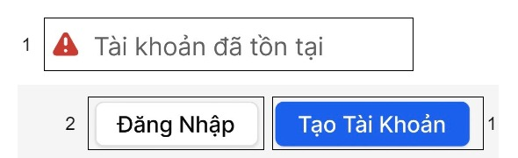

|  |  |  |  |
| --- | --- | --- | --- |
| **NO** | **LOẠI** | **MÔ TẢ** | **GHI CHÚ** |
| **1** | Test | Hiển thị cứng ”Tài khoản đã tồn tại” |  |
| **2** | Button | Hiển thị cứng ‘Đăng nhập”   * Sự kiện: Sau khi nhấn đăng nhập sẽ vào màn hình trang  chủ |  |
| **3** | Button | Hiển thị cứng “Tạo tài khoản”   * Sự kiện: Sau khi nhấn tạo tài khoản sẽ hiển thị màn hình đăng ký tài khoản |  |

#### Màn hình Tạo tài khoản thành công

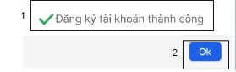

|  |  |  |  |
| --- | --- | --- | --- |
| **NO** | **LOẠI** | **MÔ TẢ** | **GHI CHÚ** |
| **1** | **Test** | Hiển thị cứng “Đăng ký tài khoản thành công” |  |
| **2** | **Button** | Hiển thị cứng ‘Ok”   * Sự kiện: Sau khi nhấn Ok sẽ vào màn hình trang  chủ |  |

#### Màn hình Mật khẩu chưa đủ mạnh

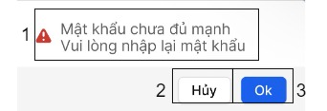

|  |  |  |  |
| --- | --- | --- | --- |
| **NO** | **LOẠI** | **MÔ TẢ** | **GHI CHÚ** |
| **1** | Test | Hiển thị cứng “Mật khẩu chưa đủ mạnh Vui lòng nhập lại mật khẩu |  |
| **2** | Button | Hiển thị cứng ‘Hủy”   * Sự kiện: Sau khi nhấn hủy sẽ về lại trang đăng nhập |  |
| **3** | Button | Hiển thị cứng “Ok”   * Sự kiện: Sau khi nhấn Ok sẽ về lại màn hình đăng ký tài khoản |  |

#### Màn hình Quên mật khẩu

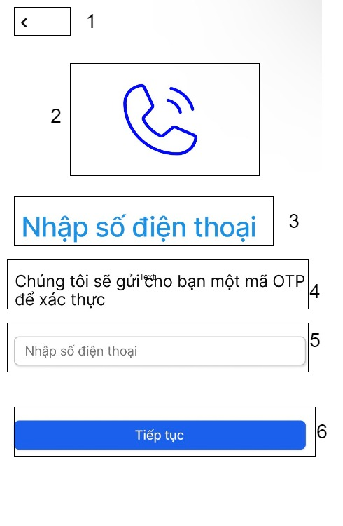

|  |  |  |  |
| --- | --- | --- | --- |
| **NO** | **LOẠI** | **MÔ TẢ** | **GHI CHÚ** |
| **1** | Button | Hiển thị cứng **“**https://lh7-us.googleusercontent.com/kg_aBC38mwz3GfbfsMomBiF_-Bqu01Mn3tPhrBqEwhukP7nGpZ10RMOkidF_soDo5u0rMRprAQCm_U4-haac0hGq2gmOkRYjvsQSnCaaBUHI97CoaA2Xlv2a_Ib0qRm0KCFjDBXVxzAw7vJz8YvobP0**”**   * Sự kiện: khi nhấn vào sẽ hiển thị màn hình Đăng nhập |  |
| **2** | Text | Hiển thị cứng “https://lh7-us.googleusercontent.com/nY2_J-DtsKCk2rNiAEYHbYYbs-zghxTsffXWOMCGTaCZY2RWdlKcMv5J7H1g1_cX_jAcD1udFVJBSz_ywWDTKCxLH3U8imgiqXbkUFqsNJXqZ5FkjECKfp1YZSRmtuxI0ccSBzILRKLZBjvy3dwXM5w” |  |
| **3** | Text | Hiển thị cứng “ Nhập số điện thoại” |  |
| **4** | Text | Hiển thị cứng “Chúng tôi sẽ gửi cho bạn một mã OTP để xác thực” |  |
| **5** | Input text | Hiển thị ô trống nhập số điện thoại |  |
| **6** | Button | Hiển thị cứng “ Tiếp tục”   * Sự kiện: khi nhấn vào sẽ hiển thị màn hình Nhập mã xác OTP |  |

#### Màn hình Nhập mã OTP

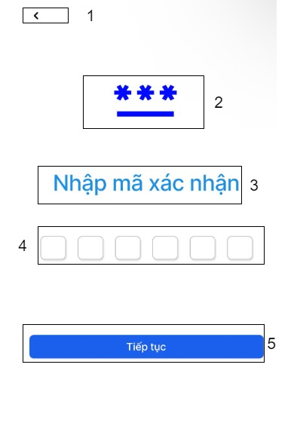

|  |  |  |  |
| --- | --- | --- | --- |
| **NO** | **LOẠI** | **MÔ TẢ** | **GHI CHÚ** |
| **1** | Button | Hiển thị cứng **“**https://lh7-us.googleusercontent.com/kg_aBC38mwz3GfbfsMomBiF_-Bqu01Mn3tPhrBqEwhukP7nGpZ10RMOkidF_soDo5u0rMRprAQCm_U4-haac0hGq2gmOkRYjvsQSnCaaBUHI97CoaA2Xlv2a_Ib0qRm0KCFjDBXVxzAw7vJz8YvobP0**”**   * Sự kiện: khi nhấn vào sẽ hiển thị màn hình quên mật khẩu |  |
| **2** | Text | Hiển thị cứng “***” |  |
| **3** | Text | Hiển thị cứng “Nhập mã xác thực” |  |
| **4** | Input Text | Hiển thị ô trống nhập mã xác thực |  |
| **5** | Button | Hiển thị cứng “ Tiếp tục”   * Sự kiện: khi nhấn vào sẽ hiển thị màn hình Đặt lại mật khẩu |  |

#### Màn hình Đặt lại mật khẩu

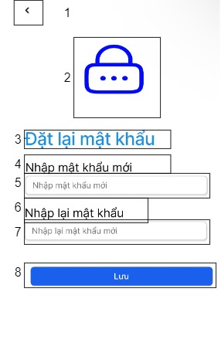

|  |  |  |  |
| --- | --- | --- | --- |
| **NO** | **LOẠI** | **MÔ TẢ** | **GHI CHÚ** |
| **1** | Button | Hiển thị cứng **“**https://lh7-us.googleusercontent.com/kg_aBC38mwz3GfbfsMomBiF_-Bqu01Mn3tPhrBqEwhukP7nGpZ10RMOkidF_soDo5u0rMRprAQCm_U4-haac0hGq2gmOkRYjvsQSnCaaBUHI97CoaA2Xlv2a_Ib0qRm0KCFjDBXVxzAw7vJz8YvobP0**”**  Sự kiện: khi nhấn vào sẽ hiển thị màn hình Nhập mã OTP |  |
| **2** | Text | Hiển thị cứng  “https://lh7-us.googleusercontent.com/f-ZIm-lH1ByKLK8e-7yz5alW0UffeQ40ADtjKInNw5NQ5ddszWbspLgp-Wba2SZKsToziNkm11WIAAYK2DLXkPb2lf_C_f5e7o_nIaoXsWxrUE2ld5v0gP2u0GsbklEL8YaAJPC6DjDK2otxgz0bMgg” |  |
| **3** | Text | Hiển thị cứng “Đặt lại mật khẩu” |  |
| **4** | Text | Hiển thị cứng “ Nhập mật khẩu mới” |  |
| **5** | Input Text | Hiển thị ô trống nhập mật khẩu mới |  |
| **6** | Text | Hiển thị cứng “ Nhập lại mật khẩu” |  |
| **7** | Input Text | Hiển thị ô trống nhập lại mật khẩu mới |  |
| **8** | Button | Hiển thị cứng “ Lưu”   * Sự kiện: khi nhấn vào thì mật khẩu mới đã được lưu vào hệ thống |  |

#### Màn hình Đăng xuất

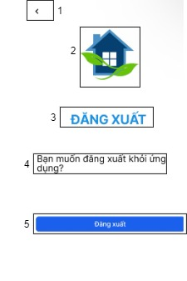

|  |  |  |  |
| --- | --- | --- | --- |
| **NO** | **LOẠI** | **MÔ TẢ** | **GHI CHÚ** |
| **1** | Text | Hiển thị cứng “https://lh7-us.googleusercontent.com/iFRz4oypJKWk8aouOBDJf1Bnr4UeEo0EoimjGk1pjNo7wK9Yy3QEmNv0fTJON5-CWFmWI5jTt201ZC0-7XoLvaz0hs08bZNi_IqrL8mF6gC5xgsxEh7jfFMFpPeRhN-HD-EWs2F2mT0Puw0YpqSqTH0 ”   * Sự kiện: khi nhấn vào sẽ hiển thị màn hình Trang chủ |  |
| **2** | Logo | Hiển thị cứng logo quản lý nhà trọhttps://lh7-us.googleusercontent.com/Avp0jAyKtREs-KX8FhTWWep68ayRmlKMFuBVhaCF-du0W1iy17ibGHc8j6V0WKNSVogULi13ImhNWvtyLlo0Q06aBAvufOZHjoNCKdWnyXe2NpklfyGOq82DqGgI4fdWWWp22SkGsJJ-0SxZCLqAbtQ |  |
| **3** | Test | Hiển thị cứng “Đăng xuất” |  |
| **4** | Test | Hiển thị cứng “Bạn muốn đăng xuất khỏi ứng dụng” |  |
| **5** | Button | Hiển thị cứng “Đăng xuất”   * Sự kiện: Khi nhấn vào sẽ hiển thị màn hình đăng xuất” |  |

#### Màn hình Xác nhận đăng xuất

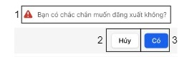

|  |  |  |  |
| --- | --- | --- | --- |
| **NO** | **LOẠI** | **MÔ TẢ** | **GHI CHÚ** |
| **1** | Text | Hiển thị cứng "Bạn có chắc chắn muốn đăng xuất không?" |  |
| **2** | Button | Hiển thị cứng “Hủy”   * Sự kiện: khi nhấn vào sẽ quay về màn hình Tài khoản |  |
| **3** | Button | Hiển thị cứng “Có”   * Sự kiện: khi nhấn vào sẽ hiển thị màn hình chờ màn hình Chờ |  |

#### Màn hình Xác nhận đối tượng

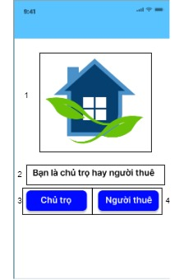

|  |  |  |  |
| --- | --- | --- | --- |
| **NO** | **LOẠI** | **MÔ TẢ** | **GHI CHÚ** |
| **1** | Logo | Hiển thị logo cứng như hình bên https://lh7-us.googleusercontent.com/Avp0jAyKtREs-KX8FhTWWep68ayRmlKMFuBVhaCF-du0W1iy17ibGHc8j6V0WKNSVogULi13ImhNWvtyLlo0Q06aBAvufOZHjoNCKdWnyXe2NpklfyGOq82DqGgI4fdWWWp22SkGsJJ-0SxZCLqAbtQ |  |
| **2** | Test | Hiển thị cứng “Bạn là chủ trọ hay người thuê” |  |
| **3** | Button | Hiển thị cứng “Chủ trọ”   * Sự kiện: khi nhấn vào Chủ trọ sẽ chuyển đến màn hình Đăng nhập |  |
| **4** | Button | Hiển thị cứng “Người thuê”   * Sự kiện: khi nhấn vào Người thuê sẽ hiển thị đến màn hình Đăng nhập |  |

#### Màn hình Trang chủ đã đăng nhập của chủ trọ

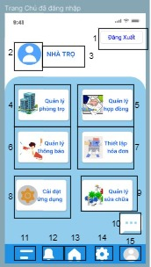

|  |  |  |  |
| --- | --- | --- | --- |
| **NO** | **LOẠI** | **MÔ TẢ** | **GHI CHÚ** |
| **1** | Button | Hiển thị cứng “Đăng xuất”   * Sự kiện: sau khi nhấn đăng xuất sẽ về lại màn hình đăng xuất |  |
| **2** | Logo | Hiển thị cứng biểu tượng người dùng  https://lh7-us.googleusercontent.com/glg0dZEZYCAj4HY5D1-htKDRrp9BvFyrAIKlxM77aeoH9XkauCaXsd63G-Fzv7ku79ZeA3iRbaiU7nwWFvvqtun9UNSrS6mJ0vfHk54BFudw2WRdg2Is2wUQpI8-OxOUiCLB-6bofRbN_VFhGUiAPC4 |  |
| **3** | Test | Hiển thị cứng “NHÀ TRỌ” |  |
| **4** | Button | Hiển thị cứng “Quản lý nhà trọ”   * Sự kiện: Sau khi nhấn vào quản lý nhà trọ sẽ chuyển đến màn hình Quản lý phòng trọ |  |
| **5** | Button | Hiển thị cứng “ Quản lý hợp đồng”   * Sự kiện: Sau khi nhấn Quản lý hợp đồng hiện ra màn hình quản lý hợp đồng |  |
| **6** | Button | Hiển thị cứng “Quản lý thông báo”   * Sự kiện: Sau khi nhấn quản lý thông báo thì sẽ hiện ra màn hình quản lý thông báo |  |
| **7** | Button | Hiển thị cứng “Thiết lập hóa đơn”   * Sự kiện: Sau khi nhấn thiết lập hóa đơn thì sẽ chuyển đến màn hình thiết lập giá |  |
| **8** | Button | Hiển thị cứng “Cài đặt chúng   * Sự kiện: Sau khi nhấn cài đặt chung sẽ chuyển đến màn hình cài đặt |  |
| **9** | Button | Hiển thị cứng “Quản lý sửa chữa”   * Sự kiện: Sau khi nhấn quản lý sửa chữa thì sẽ hiện ra màn hình quản lý sửa chữa |  |
| **10** | Button | Hiển thị cứng “https://lh7-us.googleusercontent.com/2a_q4oA2yWuIVJgsb6J3lbR1UmlgACCf4D4hxoPwxD9V1Z7DAXW_hlI1c0WdTOmgFtWMID7mMdPj2MR2T67BzuDoqpTahRa64Zaxhg1J0VQ6ARutthexGJmajNHwHIulVFtar3JC4lf83B8l91cX_Jo”   * Sự kiện: Khi nhấn vào sẽ hiển thị màn hình Tin nhắn |  |
| **11** | Button | Hiển thị cứng “https://lh7-us.googleusercontent.com/mR9KvzoFdRdzM9FTmseLPxI6K0EvTt0_UmZQE7-g0yeoiA-KWtx3IuwE6xgsKe42MAD_vmaqr5vo3eaRrTSX_9fdgjtLKdnsQ9YYGOccVfj7vIahondoOrD1_BxCoLKtAfhqXrlBHpJOh9s3vImA3MI”   * Sự kiện: Khi nhấn vào sẽ hiển thị màn hình Menu chức năng |  |
| **12** | Button | Hiển thị cứng “https://lh7-us.googleusercontent.com/qAFz4i6wnCXewAqJBjlb_z4OgBgKDfAYZ1VW4ZVUSsRjC1F9UteS6juO2KevW0SG0GUlot6QzqFO70aj2g8JDqLafi2mxz0LUjDiJkP0zFT87HP8ou9c1Zq-k1zk6ptQp87cwGZX9Bfbsg7PFnMv9AA ”   * Sự kiện: khi nhấn vào sẽ hiển thị màn hình Thông báo |  |
| **13** | Button | Hiển thị cứng “https://lh7-us.googleusercontent.com/W0AVGd0rp2I_KO_GZWtfsWQJ23SUrYP6Zin3MlZ9dCNHB9VEZOWUpL-uJFPdFjGDn65z2liua_uHFg0cifi_3sB0gnh5FKC7ESkcqORt8yJwmnOL0_0o86m7xXKnJi2V-Uf0lQi_jQzpboyCL4SRXYc ”   * Sự kiện: sau khi nhấn Home thì sẽ chuyển về màn hình trang chủ |  |
| **14.** | Button | Hiển thị cứng  “https://lh7-us.googleusercontent.com/TwXUxdkyJuIiLAmMfWO_bVoRybCWLjXiTpKRVeWipu6fisnn5izuUAWDiLTJXIqvdMRC5WmRVJuzjsOiO7UJzpyZeedppQazXuLMzVQgw7AqsZAskSuNRAawUjdzTAjtNSvPsmZAKvfPxJrcKhfu11s”   * Sự kiện: Sau khi nhấn biểu tượng sẽ chuyển đến màn hình cài đặt |  |
| **15** | Button | Hiển thị cứng “https://lh7-us.googleusercontent.com/COECjjNBFkLlYeamD9mqNpel9mDG95CAzotX5rebal1t_BpZofVbxvjdW8tdpbOjxCbDpMaMu9bF6p3vi2XQwvgrtvSvSuEqbKobTr10wUJLtxaybNNFxmiNABEOTFTtTcSBU2PbbT6mysC-BjDQN-0 ”   * Sự kiện: khi nhấn vào sẽ hiển thị màn hình thông tin tài khoản |  |

#### Màn hình Chi tiết phòng trọ

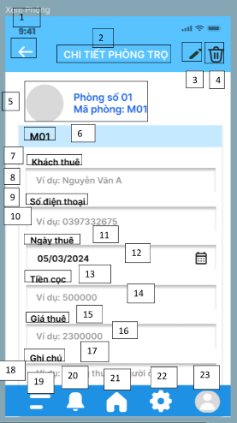

|  |  |  |  |
| --- | --- | --- | --- |
| **NO** | **LOẠI** | **MÔ TẢ** | **GHI CHÚ** |
| **1** | **Button** | Hiển thị cứng “https://lh7-us.googleusercontent.com/2wgR1XeU4NWmVuejzG_j9B5jlkC-ArQtKyomC48Kr9UDtDAGiuxOWk1zCcIQMA9zJ7OP-k1MaUm7F_oMSLtbO0icQQ1cVTPbndgvSYW6e40RiXi0bgYOZY1VII-67ertp0wk7wucjcYf4RQqDK-s-w **”**  Sự kiện: khi nhấn vào sẽ trở lại màn hình chính. |  |
| **2** | **Text** | Hiển thị cứng “Chi tiết phòng trọ” |  |
| **3** | **Button** | Hiển thị cứng icon sửa đổi như hình bên “https://lh7-us.googleusercontent.com/BkqnpTc4Yrzt8U8e03zKBHJAkZXN2UATGVhRIxcRX7vVSBTEhoTLK6Zuz6bH3dRmD55q7YuvxAHnetKvVO6VY-FbEL69c5FVdCibpFnZkvoXZptsqA-WiqUp81E1hyOLF-6rRHgCin1hIcwoO-qY-g”   * Sự kiện: Sau khi truy cập vào icon, hiển thị cứng “ Chỉnh sửa phòng” , “Lưu”. |  |
| 4 | **Button** | Hiển thị cứng icon có biểu tượng như hình bên “https://lh7-us.googleusercontent.com/IDwiKTX299zR4mtsr-mYPyXoQKU_OhGR65luVY0dQWy7m7FLqZQFZW-UNTRC7r5ZApjPj7LR29dj5HeL1hUq_-hDpPRXC_QpDQbn7X17CbQ_h5I7E16Mj_SM9x-KkmTkOUchS82Ilx_r6XFmfZzATQ”.   * Sự kiện: Sau khi nhấn vào sẽ hiển thị cứng ra màn hình thông báo “ Bạn chắc chắn xóa phòng?” và 2 lựa chọn “Có” , “Không”. |  |
| **5** | **Text** | Hiển thị cứng avatar như hình bên “https://lh7-us.googleusercontent.com/bsc1EnwfVKxVeB1MfyRTwBihO-dEVLPe_NoGQzu-B-5sXmHdJf7j58ZEDd2RAX06jcwUmJrpLcxJVJ7s0EzeJi8XBemme4xF6jBjoBDH0_M2QoDzjNSfZfu8SqhzMMOuTtGMIOHb6_wnJnVqaSleAw”  Hiển thị các mục cứng “ Phòng số **”, “Mã phòng M**”. |  |
| **6** | **Text** | Hiển thị cứng mã phòng trọ “M??” |  |
| 7 | **Input Text** | Hiển thị cứng “ Khách thuê” |  |
| 8 | **Input Text** | Hiển thị ô trống nhập họ tên |  |
| 9 | **Text** | Hiển thị cứng “ Số điện thoại” |  |
| 10 | **Input Text** | Hiển thị ô trống nhập số điện thoại |  |
| **11** | **Text** | Hiển thị cứng “ Ngày thuê” |  |
| **12** | **Input Text** | Hiển thị ô trống chọn ngày thuê thông qua calendar có biểu tượng “https://lh7-us.googleusercontent.com/0Suz6aBhzhcp-FNTnpyuAPZS8297GDar60AbE3jnyk4GPuyQoGdgREpTdnMlcq_nOeyYf8zjazUohkiSdf2pJXrcpmdaorOwGzTAlnpwNKyTOHlgWGVmyCfldItOvGW8SCh-8DtkFS8ihrG1rhanjw” |  |
| **13** | **Text** | Hiển thị cứng “ Tiền cọc” |  |
| **14** | **Input Text** | Hiển thị ô trống nhập tiền cọc |  |
| **15** | **Text** | Hiển thị cứng “Giá thuê” |  |
| **16** | **Input Test** | Hiển thị ô trống nhập giá thuê |  |
| **17** | **Test** | Hiển thị cứng “ Ghi chú” |  |
| **18** | **Input Test** | Hiển thị ô trống nhập ghi chú |  |
| **19** | **Button** | Hiển thị cứng giao diện menu như hình bên “https://lh7-us.googleusercontent.com/3exyk6heAfofAfBHCbr5TxnSvx1jGCDtfYFJu50FCSja-ntrEGeC8n1OLpPVzObNbgqJAyESCFa_5vThdO08-aibH4oPm29_2NCtI65g1rUWJobvAkdUhVv6AdsmQF4xQ8SU6pvAGzmbIw2wkJKfoQ”.   * Sự kiện: Sau khi nhấn vào sẽ hiển thị lần lượt các mục cứng “ Quản lý phòng trọ”, “ Quản lý hợp đồng”, “Quản lý sửa chữa”, “ Thiết lập hóa đơn”, “ Tin nhắn”. |  |
| **20** | **Button** | Hiển thị cứng giao diện chuông báo như hình bên “https://lh7-us.googleusercontent.com/n0PTT3oMsiIHFLewXvQhBfOd115UfqLzcVjDP5prtaYB1JSuPXs4g9U5fR90jUTmpdwy3yFWj62FhuSKFJ2dL-CgOMx91_yYjSWF6HtcF_mYjGuRZ85bgIg3Al3CgOhZiYF9jq8thXSwnXRz3xg7cA”.   * Sự kiện: Sau khi nhấn vào sẽ hiển thị lần lượt các mục cứng: “ Thông báo hạn hợp đồng”, “ Thông báo sửa chữa” , “ Thông báo thanh toán”. |  |
| **21** | **Button** | Hiển thị giao diện home cứng như hình bên “https://lh7-us.googleusercontent.com/HRuWBGIpIp3rRTQ8Qk44gCKF45ghhzN2POPGkNKXrquCJJy--ooP4qqAaPXWZCpBn14Tx4LhdhUD-HmynLDST6S3vGp6Zkp2a07MgxglOwdYTFSIT5MdloolFUZKdrfQdmwXSySjPlr0-4-ma9PAxA”.   * Sự kiện: Sau khi nhấn vào sẽ trở lại giao diện màn hình chính ứng dụng. |  |
| **22** | **Button** | Hiển thị cứng logo cài đặt như hình bên “https://lh7-us.googleusercontent.com/4F_7tyfi7alhIS94Oxc7SRaQdpkxkWSOhct2s63UQ9bgQZSzMiINVFyvpRv35v-n3_8622cBL9KLtMiUITb-GSAQNFC9YJesUphQxGxfDrjqM2td8YTYJcBKggziYk60TUcA25oWj9HsFrA5jn3M2w”.   * Sự kiện: Sau khi nhấn vào sẽ hiển thị lần lượt các mục “Thông báo” , “ Ngôn ngữ” , “ Giao diện ứng dụng”. |  |
| **23** | **Button** | Hiển thị cứng avatar ảnh đại diện như hình bên “https://lh7-us.googleusercontent.com/0DdUHwt86VRyP4kth3J0rXgAkOfyjXKSpWzWB8eM7VMJv3qscpBXIDGnaDNTG4XVkeVqXj1wFmDEjkgvrBcwvX4VTw94elRlMPX5LjdG46w-OAyJqeYlCWJPl-_eNLOKKFMz3GnqMblDPLoPEbbcDQ”.   * Sự kiện: Sau khi nhấn vào sẽ hiển thị cứng “ Thông tin tài khoản” và lần lượt các mục : Họ tên, Số điện thoại, Giới tính, Mật khẩu cũ, Mật khẩu mới, Nhập lại mật khẩu mới. |  |

#### Màn hình Chỉnh sửa phòng trọ

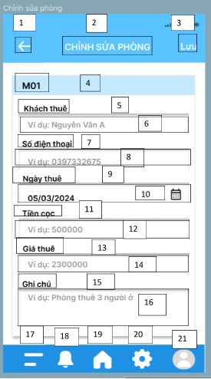

|  |  |  |  |
| --- | --- | --- | --- |
| **NO** | **LOẠI** | **MÔ TẢ** | **GHI CHÚ** |
| **1** | **Button** | Hiển thị cứng “https://lh7-us.googleusercontent.com/2wgR1XeU4NWmVuejzG_j9B5jlkC-ArQtKyomC48Kr9UDtDAGiuxOWk1zCcIQMA9zJ7OP-k1MaUm7F_oMSLtbO0icQQ1cVTPbndgvSYW6e40RiXi0bgYOZY1VII-67ertp0wk7wucjcYf4RQqDK-s-w **”**  Sự kiện: khi nhấn vào sẽ trở lại màn hình Chi tiết phòng trọ |  |
| **2** | **Text** | Hiển thị cứng “ Chỉnh sửa phòng” |  |
| **3** | **Button** | Hiển thị cứng “Lưu” |  |
| **4** | **Text** | Hiển thị cứng mã phòng có kí tự “M**”. |  |
| **5** | **Text** | Hiển thị cứng “ Khách thuê” |  |
| **6** | **Input Text** | Hiển thị ô trống nhập họ tên |  |
| **7** | **Text** | Hiển thị cứng “ Số điện thoại” |  |
| **8** | **Input Text** | Hiển thị ô trống nhập số điện thoại |  |
| **9** | **Text** | Hiển thị cứng “ Ngày thuê” |  |
| **10** | **Input Text** | Hiển thị ô trống chọn ngày thuê thông qua calendar có biểu tượng “https://lh7-us.googleusercontent.com/0Suz6aBhzhcp-FNTnpyuAPZS8297GDar60AbE3jnyk4GPuyQoGdgREpTdnMlcq_nOeyYf8zjazUohkiSdf2pJXrcpmdaorOwGzTAlnpwNKyTOHlgWGVmyCfldItOvGW8SCh-8DtkFS8ihrG1rhanjw” |  |
| **11** | **Text** | Hiển thị cứng “ Tiền cọc” |  |
| **12** | **Input Text** | Hiển thị ô trống nhập tiền cọc |  |
| **13** | **Text** | Hiển thị cứng “Giá thuê” |  |
| **14** | **Input Test** | Hiển thị ô trống nhập giá thuê |  |
| **15** | **Test** | Hiển thị cứng “ Ghi chú” |  |
| **16** | **Input Test** | Hiển thị ô trống nhập ghi chú |  |
| **17** | **Button** | Hiển thị cứng giao diện menu như hình bên “https://lh7-us.googleusercontent.com/3exyk6heAfofAfBHCbr5TxnSvx1jGCDtfYFJu50FCSja-ntrEGeC8n1OLpPVzObNbgqJAyESCFa_5vThdO08-aibH4oPm29_2NCtI65g1rUWJobvAkdUhVv6AdsmQF4xQ8SU6pvAGzmbIw2wkJKfoQ”.   * Sự kiện: Sau khi nhấn vào sẽ hiển thị lần lượt các mục cứng “ Quản lý phòng trọ”, “ Quản lý hợp đồng”, “Quản lý sửa chữa”, “ Thiết lập hóa đơn”, “ Tin nhắn”. |  |
| **18** | **Button** | Hiển thị cứng giao diện chuông báo như hình bên “https://lh7-us.googleusercontent.com/n0PTT3oMsiIHFLewXvQhBfOd115UfqLzcVjDP5prtaYB1JSuPXs4g9U5fR90jUTmpdwy3yFWj62FhuSKFJ2dL-CgOMx91_yYjSWF6HtcF_mYjGuRZ85bgIg3Al3CgOhZiYF9jq8thXSwnXRz3xg7cA”.   * Sự kiện: Sau khi nhấn vào sẽ hiển thị lần lượt các mục cứng: “ Thông báo hạn hợp đồng”, “ Thông báo sửa chữa” , “ Thông báo thanh toán”. |  |
| **19** | **Button** | Hiển thị giao diện home cứng như hình bên “https://lh7-us.googleusercontent.com/HRuWBGIpIp3rRTQ8Qk44gCKF45ghhzN2POPGkNKXrquCJJy--ooP4qqAaPXWZCpBn14Tx4LhdhUD-HmynLDST6S3vGp6Zkp2a07MgxglOwdYTFSIT5MdloolFUZKdrfQdmwXSySjPlr0-4-ma9PAxA”.   * Sự kiện: Sau khi nhấn vào sẽ trở lại giao diện màn hình chính ứng dụng. |  |
| **20** | **Button** | Hiển thị cứng logo cài đặt như hình bên “https://lh7-us.googleusercontent.com/4F_7tyfi7alhIS94Oxc7SRaQdpkxkWSOhct2s63UQ9bgQZSzMiINVFyvpRv35v-n3_8622cBL9KLtMiUITb-GSAQNFC9YJesUphQxGxfDrjqM2td8YTYJcBKggziYk60TUcA25oWj9HsFrA5jn3M2w”.   * Sự kiện: Sau khi nhấn vào sẽ hiển thị lần lượt các mục “Thông báo” , “ Ngôn ngữ” , “ Giao diện ứng dụng”. |  |
| **21** | **Test** | Hiển thị cứng avatar ảnh đại diện như hình bên “https://lh7-us.googleusercontent.com/0DdUHwt86VRyP4kth3J0rXgAkOfyjXKSpWzWB8eM7VMJv3qscpBXIDGnaDNTG4XVkeVqXj1wFmDEjkgvrBcwvX4VTw94elRlMPX5LjdG46w-OAyJqeYlCWJPl-_eNLOKKFMz3GnqMblDPLoPEbbcDQ”.   * Sự kiện: Sau khi nhấn vào sẽ hiển thị cứng “ Thông tin tài khoản” và lần lượt các mục : Họ tên, Số điện thoại, Giới tính, Mật khẩu cũ, Mật khẩu mới, Nhập lại mật khẩu mới. * Hiển thị 2 mục cứng “ Hủy” và “ Lưu” để người dùng lựa chọn. |  |

#### Màn hình Tạo mới phòng trọ

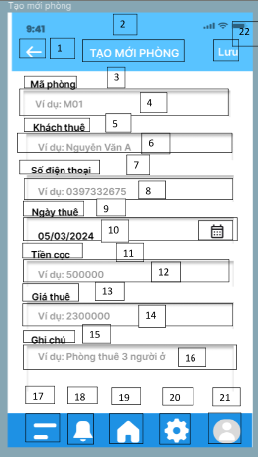

|  |  |  |  |
| --- | --- | --- | --- |
| **NO** | **LOẠI** | **MÔ TẢ** | **GHI CHÚ** |
| **1** | **Button** | Hiển thị cứng “https://lh7-us.googleusercontent.com/2wgR1XeU4NWmVuejzG_j9B5jlkC-ArQtKyomC48Kr9UDtDAGiuxOWk1zCcIQMA9zJ7OP-k1MaUm7F_oMSLtbO0icQQ1cVTPbndgvSYW6e40RiXi0bgYOZY1VII-67ertp0wk7wucjcYf4RQqDK-s-w **”**   * Sự kiện: khi nhấn vào sẽ trở lại màn hình Quản lý phòng trọ |  |
| **2** | **Text** | Hiển thị cứng “Tạo mới phòng” |  |
| **3** | **Text** | Hiển thị cứng “Mã phòng” |  |
| **4** | **Input Test** | Hiển thị ô nhập mã phòng bắt đầu bằng M** |  |
| **5** | **Text** | Hiển thị cứng “ Khách thuê” |  |
| **6** | **Input Text** | Hiển thị ô trống nhập họ tên khách thuê |  |
| **7** | **Text** | Hiển thị cứng “ Số điện thoại” |  |
| **8** | **Input Text** | Hiển thị ô trống nhập số điện thoại |  |
| **9** | **Text** | Hiển thị cứng “ Ngày thuê” |  |
| **10** | **Input Text** | Hiển thị ô trống chọn ngày thuê thông qua lịch có biểu tượng “https://lh7-us.googleusercontent.com/0Suz6aBhzhcp-FNTnpyuAPZS8297GDar60AbE3jnyk4GPuyQoGdgREpTdnMlcq_nOeyYf8zjazUohkiSdf2pJXrcpmdaorOwGzTAlnpwNKyTOHlgWGVmyCfldItOvGW8SCh-8DtkFS8ihrG1rhanjw” |  |
| **11** | **Text** | Hiển thị cứng “ Tiền cọc” |  |
| **12** | **Input Text** | Hiển thị ô trống nhập tiền cọc |  |
| **13** | **Text** | Hiển thị cứng “Giá thuê” |  |
| **14** | **Input Test** | Hiển thị ô trống nhập giá thuê |  |
| **15** | **Test** | Hiển thị cứng “ Ghi chú” |  |
| **16** | **Input Test** | Hiển thị ô trống nhập ghi chú |  |
| **17** | **Button** | Hiển thị cứng giao diện menu như hình bên “https://lh7-us.googleusercontent.com/3exyk6heAfofAfBHCbr5TxnSvx1jGCDtfYFJu50FCSja-ntrEGeC8n1OLpPVzObNbgqJAyESCFa_5vThdO08-aibH4oPm29_2NCtI65g1rUWJobvAkdUhVv6AdsmQF4xQ8SU6pvAGzmbIw2wkJKfoQ”.   * Sự kiện: Sau khi nhấn vào sẽ hiển thị lần lượt các mục cứng “ Quản lý phòng trọ”, “ Quản lý hợp đồng”, “Quản lý sửa chữa”, “ Thiết lập hóa đơn”, “ Tin nhắn”. |  |
| **18** | **Button** | Hiển thị cứng giao diện chuông báo như hình bên “https://lh7-us.googleusercontent.com/n0PTT3oMsiIHFLewXvQhBfOd115UfqLzcVjDP5prtaYB1JSuPXs4g9U5fR90jUTmpdwy3yFWj62FhuSKFJ2dL-CgOMx91_yYjSWF6HtcF_mYjGuRZ85bgIg3Al3CgOhZiYF9jq8thXSwnXRz3xg7cA”.   * Sự kiện: Sau khi nhấn vào sẽ hiển thị lần lượt các mục cứng: “ Thông báo hạn hợp đồng”, “ Thông báo sửa chữa” , “ Thông báo thanh toán”. |  |
| **19** | **Button** | Hiển thị giao diện home cứng như hình bên “https://lh7-us.googleusercontent.com/HRuWBGIpIp3rRTQ8Qk44gCKF45ghhzN2POPGkNKXrquCJJy--ooP4qqAaPXWZCpBn14Tx4LhdhUD-HmynLDST6S3vGp6Zkp2a07MgxglOwdYTFSIT5MdloolFUZKdrfQdmwXSySjPlr0-4-ma9PAxA”.   * Sự kiện: Sau khi nhấn vào sẽ trở lại giao diện màn hình chính ứng dụng. |  |
| **20** | **Button** | Hiển thị cứng logo cài đặt như hình bên “https://lh7-us.googleusercontent.com/4F_7tyfi7alhIS94Oxc7SRaQdpkxkWSOhct2s63UQ9bgQZSzMiINVFyvpRv35v-n3_8622cBL9KLtMiUITb-GSAQNFC9YJesUphQxGxfDrjqM2td8YTYJcBKggziYk60TUcA25oWj9HsFrA5jn3M2w”.   * Sự kiện: Sau khi nhấn vào sẽ hiển thị lần lượt các mục “Thông báo” , “ Ngôn ngữ” , “ Giao diện ứng dụng”. |  |
| **21** | **Test** | Hiển thị cứng avatar ảnh đại diện như hình bên “https://lh7-us.googleusercontent.com/0DdUHwt86VRyP4kth3J0rXgAkOfyjXKSpWzWB8eM7VMJv3qscpBXIDGnaDNTG4XVkeVqXj1wFmDEjkgvrBcwvX4VTw94elRlMPX5LjdG46w-OAyJqeYlCWJPl-_eNLOKKFMz3GnqMblDPLoPEbbcDQ”.   * Sự kiện: Sau khi nhấn vào sẽ hiển thị cứng “ Thông tin tài khoản” và lần lượt các mục : Họ tên, Số điện thoại, Giới tính, Mật khẩu cũ, Mật khẩu mới, Nhập lại mật khẩu mới. * Hiển thị 2 mục cứng “ Hủy” và “ Lưu” để người dùng lựa chọn. |  |
| **22** | **Button** | Hiển thị cứng “Lưu”. |  |

#### Màn hình Thiết lập hóa đơn

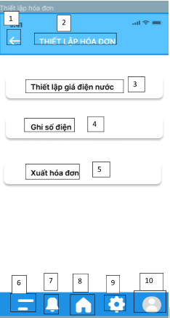

|  |  |  |  |
| --- | --- | --- | --- |
| **NO** | **LOẠI** | **MÔ TẢ** | **GHI CHÚ** |
| **1** | **Button** | Hiển thị cứng “https://lh7-us.googleusercontent.com/2wgR1XeU4NWmVuejzG_j9B5jlkC-ArQtKyomC48Kr9UDtDAGiuxOWk1zCcIQMA9zJ7OP-k1MaUm7F_oMSLtbO0icQQ1cVTPbndgvSYW6e40RiXi0bgYOZY1VII-67ertp0wk7wucjcYf4RQqDK-s-w **”**   * Sự kiện: khi nhấn vào sẽ hiển thị màn hình trang chủ ứng dụng. |  |
| **2** | **Text** | Hiển thị cứng “Thiết lập hóa đơn” |  |
| **3** | **Button** | Hiển thị cứng “Thiết lập giá điện nước”   * Sự kiện: Sau khi nhấn vào sẽ chuyển sang màn hình hiển thị cứng “thiết lập giá” |  |
| **4** | **Button** | Hiển thị cứng “Ghi số điện”   * Sự kiện: Sau khi nhấn vào sẽ chuyển sang màn hình hiển thị cứng “ Ghi điện” |  |
| **5** | **Button** | Hiển thị cứng “Xuất hóa đơn”   * Sự kiện: Sau khi nhấn vào sẽ chuyển sang màn hình hiển thị cứng “Thu tiền”. |  |
| **6** | **Button** | Hiển thị cứng giao diện menu như hình bên “https://lh7-us.googleusercontent.com/3exyk6heAfofAfBHCbr5TxnSvx1jGCDtfYFJu50FCSja-ntrEGeC8n1OLpPVzObNbgqJAyESCFa_5vThdO08-aibH4oPm29_2NCtI65g1rUWJobvAkdUhVv6AdsmQF4xQ8SU6pvAGzmbIw2wkJKfoQ”.   * Sự kiện: Sau khi nhấn vào sẽ hiển thị lần lượt các mục cứng “ Quản lý phòng trọ”, “ Quản lý hợp đồng”, “Quản lý sửa chữa”, “ Thiết lập hóa đơn”, “ Tin nhắn”. |  |
| **7** | **Button** | Hiển thị cứng giao diện chuông báo như hình bên “https://lh7-us.googleusercontent.com/n0PTT3oMsiIHFLewXvQhBfOd115UfqLzcVjDP5prtaYB1JSuPXs4g9U5fR90jUTmpdwy3yFWj62FhuSKFJ2dL-CgOMx91_yYjSWF6HtcF_mYjGuRZ85bgIg3Al3CgOhZiYF9jq8thXSwnXRz3xg7cA”.   * Sự kiện: Sau khi nhấn vào sẽ hiển thị lần lượt các mục cứng: “ Thông báo hạn hợp đồng”, “ Thông báo sửa chữa” , “ Thông báo thanh toán”. |  |
| **8** | **Button** | Hiển thị giao diện home cứng như hình bên “https://lh7-us.googleusercontent.com/HRuWBGIpIp3rRTQ8Qk44gCKF45ghhzN2POPGkNKXrquCJJy--ooP4qqAaPXWZCpBn14Tx4LhdhUD-HmynLDST6S3vGp6Zkp2a07MgxglOwdYTFSIT5MdloolFUZKdrfQdmwXSySjPlr0-4-ma9PAxA”.   * Sự kiện: Sau khi nhấn vào sẽ trở lại giao diện màn hình chính ứng dụng. |  |
| **9** | **Button** | Hiển thị cứng logo cài đặt như hình bên “https://lh7-us.googleusercontent.com/4F_7tyfi7alhIS94Oxc7SRaQdpkxkWSOhct2s63UQ9bgQZSzMiINVFyvpRv35v-n3_8622cBL9KLtMiUITb-GSAQNFC9YJesUphQxGxfDrjqM2td8YTYJcBKggziYk60TUcA25oWj9HsFrA5jn3M2w”.   * Sự kiện: Sau khi nhấn vào sẽ hiển thị lần lượt các mục “Thông báo” , “ Ngôn ngữ” , “ Giao diện ứng dụng”. |  |
| **10** | **Button** | Hiển thị cứng avatar ảnh đại diện như hình bên “https://lh7-us.googleusercontent.com/0DdUHwt86VRyP4kth3J0rXgAkOfyjXKSpWzWB8eM7VMJv3qscpBXIDGnaDNTG4XVkeVqXj1wFmDEjkgvrBcwvX4VTw94elRlMPX5LjdG46w-OAyJqeYlCWJPl-_eNLOKKFMz3GnqMblDPLoPEbbcDQ”.   * Sự kiện: Sau khi nhấn vào sẽ hiển thị cứng “ Thông tin tài khoản” và lần lượt các mục : Họ tên, Số điện thoại, Giới tính, Mật khẩu cũ, Mật khẩu mới, Nhập lại mật khẩu mới. * Hiển thị 2 mục cứng “ Hủy” và “ Lưu” để người dùng lựa chọn. |  |

#### Màn hình Menu chức năng

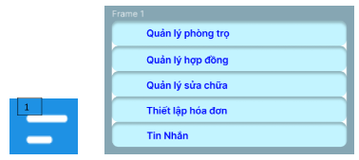

|  |  |  |  |
| --- | --- | --- | --- |
| **NO** | **LOẠI** | **MÔ TẢ** | **GHI CHÚ** |
| **1** | **Button** | Hiển thị cứng giao diện menu như hình bên “https://lh7-us.googleusercontent.com/3exyk6heAfofAfBHCbr5TxnSvx1jGCDtfYFJu50FCSja-ntrEGeC8n1OLpPVzObNbgqJAyESCFa_5vThdO08-aibH4oPm29_2NCtI65g1rUWJobvAkdUhVv6AdsmQF4xQ8SU6pvAGzmbIw2wkJKfoQ”.   * Sự kiện: Sau khi nhấn vào sẽ hiển thị lần lượt các mục cứng “ Quản lý phòng trọ”, “ Quản lý hợp đồng”, “Quản lý sửa chữa”, “ Thiết lập hóa đơn”, “ Tin nhắn”. |  |

#### Màn hình Xác nhận xóa phòng

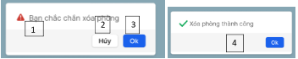

|  |  |  |  |
| --- | --- | --- | --- |
| **NO** | **LOẠI** | **MÔ TẢ** | **GHI CHÚ** |
| **1** | **Text** | Hiển thị cứng “Bạn chắc chắn xóa phòng?” |  |
| **2** | **Button** | Hiển thị cứng “Hủy”   * Sự kiện: Khi nhấn vào sẽ quay lại màn hình Đăng ký ca |  |
| **3** | **Button** | Hiển thị cứng “OK”   * Sự kiện: Khi nhấn vào sẽ hiển thị thông báo “Xóa phòng thành công” |  |
| **4** | **Button** | Hiển thị cứng “OK”   * Sự kiện: Khi nhấn vào sẽ hoàn tất quy trình xóa phòng. |  |

#### Màn hình Quản lý thông báo

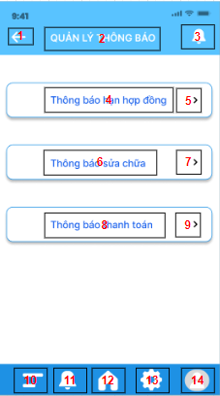

|  |  |  |  |
| --- | --- | --- | --- |
| NO | LOẠI | MÔ TẢ | GHI CHÚ |
| 1 | Button | Hiển thị cứng nút “https://lh7-us.googleusercontent.com/Ufxw3Yp3JRITe2Ux3FkvXabVtEon7YeFSXBRrwttl-2e6d4cMsWba21VNYdUKwB15w-PxDRdQ5FPsighu2JqlWurgPBcuHI1BW0ZFv73suVY-LwvGAiCIdDBxUtBqkIM9oP8IXoXEiF-VbvM0u3_F8E” | Khi nhấn vào sẽ hiển thị màn hình Đăng nhập |
| 2 | Text | Hiển thị cứng “QUẢN LÝ THÔNG BÁO” |  |
| 3 | Button | Hiển thị cứng nút “https://lh7-us.googleusercontent.com/bDzFjJ9OWjvdiIWUhTM0WYgBadRd7oXed6YKQbIf-pzlnHS-Yjxk97mziddfheokWW8sHLwSUU7dscT84tWo3EpdOsHcKpjaOxO-KBqI5ro-Ikxon9SCtD5NYIVcpOxxcNKm-3xQU-KXBSEk2wPhhCo”  Sự kiện: Khi nhấn vào sẽ hiển thị màn hình Quản lý thông báo |  |
| 4 | Text | Hiển thị cứng “Thông báo hạn hợp đồng” |  |
| 5 | Button | Hiển thị cứng nút “https://lh7-us.googleusercontent.com/LXDeM2Y302va5bMlHqAHauPLCvuzpkX70n9DiRqSRgUhMectfx6E2nuPoKWtSotXTyW3zgE8GYGeQPOh0TKJiht0MxMFJSrCpUxtilAumbUglhXZKJbRpjp5FqH_YxIe_ZGoUjaSEADA2PJRqi8AVi0”  Sự kiện: Khi nhấn vào sẽ hiển thị màn hình Thông báo hạn hợp đồng |  |
| 6 | Text | Hiển thị cứng “Thông báo sửa chữa” |  |
| 7 | Button | Hiển thị cứng nút “https://lh7-us.googleusercontent.com/LXDeM2Y302va5bMlHqAHauPLCvuzpkX70n9DiRqSRgUhMectfx6E2nuPoKWtSotXTyW3zgE8GYGeQPOh0TKJiht0MxMFJSrCpUxtilAumbUglhXZKJbRpjp5FqH_YxIe_ZGoUjaSEADA2PJRqi8AVi0”  Sự kiện:Khi nhấn vào sẽ hiển thị màn hình Thông báo sửa chữa |  |
| 8 | Text | Hiển thị cứng “Thông báo thanh toán” |  |
| 9 | Button | Hiển thị cứng nút “https://lh7-us.googleusercontent.com/LXDeM2Y302va5bMlHqAHauPLCvuzpkX70n9DiRqSRgUhMectfx6E2nuPoKWtSotXTyW3zgE8GYGeQPOh0TKJiht0MxMFJSrCpUxtilAumbUglhXZKJbRpjp5FqH_YxIe_ZGoUjaSEADA2PJRqi8AVi0”  Sự kiện:Khi nhấn vào sẽ hiển thị màn hình Thông báo thanh toán |  |
| 10 | Button | Hiển thị cứng nút “https://lh7-us.googleusercontent.com/Vb_Rx-6znDAiJyoey56k8vdeiA_LBzERlOJLlDmId8C78S5-q5-Cvm0UEFCo8aWaPrP0A8h-pPn-h-yUZ3-SzPd-Yxuwd2qc7x6c8VzBOS-PgBSCzuw-M3sZufZm5hwzyICU3dLPB7KTr7pb5YW1NQM”  Sự kiện: Khi nhấn vào sẽ hiển thị màn hình Quản lý thông báo |  |
| 11 | Button | Hiển thị cứng nút “https://lh7-us.googleusercontent.com/MAUZgDpDKLlbNM5KVBx0rrYYLfZhYnPLDOxAI1wR13A9pIgek3S5cLhW0ZE2eyjVo_0YSVxHCLWhw0IquC3npENYzE9S1gAYqnrIk9PKu_VUynwuBhjBAttgm3DWhG5ghlcBRLQUTZgiZYKg3peLdB4”  Sự kiện: Khi nhấn vào sẽ hiển thị màn hình Trang chủ |  |
| 12 | Button | Hiển thị cứng nút “https://lh7-us.googleusercontent.com/EWQB1K_eMyVv9LL9ObjThJwyYW3PsiD-P0988kpJCUGuhO0ALGUCbMts1d-hDXeJszY6MqJutbtM0HY9ZERctnEAw0rOUREaJT6qLfg679CiBFDSCS_Y2VhUV4gtlrCM26r-mI-QSFdyUVu23yjL6u0”  Sự kiện: Khi nhấn vào sẽ hiển thị màn hình Cài đặt |  |
| 13 | Button | Hiển thị cứng nút “https://lh7-us.googleusercontent.com/T9tMKH8xnli0QMhUqftV7Mj25BUC3l2RQgfId5DRiOHrRFDeoCbcwFTrNqIYXULw4TYtYFg7wJdk7f3wURnKf6eg2_FEOiFboZaK7K5WLkXIISpP-veXokbk4ftgx8atuZepAZWUVHrPIGdaL13WbQg”, hình ảnh ở trong có thể được thay bằng hình đại diện của tài khoản  Sự kiện: Khi nhấn vào sẽ hiển thị màn hình Thông tin tài khoản |  |
| 14 | Button | Hiển thị cứng nút “https://lh7-us.googleusercontent.com/Vb_Rx-6znDAiJyoey56k8vdeiA_LBzERlOJLlDmId8C78S5-q5-Cvm0UEFCo8aWaPrP0A8h-pPn-h-yUZ3-SzPd-Yxuwd2qc7x6c8VzBOS-PgBSCzuw-M3sZufZm5hwzyICU3dLPB7KTr7pb5YW1NQM”  Sự kiện: Khi nhấn vào sẽ hiển thị màn hình Quản lý thông báo |  |

#### Màn hình Thông báo sửa chữa

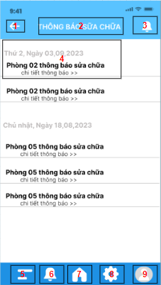

|  |  |  |  |
| --- | --- | --- | --- |
| NO | LOẠI | MÔ TẢ | GHI CHÚ |
| 1 | Button | Hiển thị cứng nút “https://lh7-us.googleusercontent.com/Ufxw3Yp3JRITe2Ux3FkvXabVtEon7YeFSXBRrwttl-2e6d4cMsWba21VNYdUKwB15w-PxDRdQ5FPsighu2JqlWurgPBcuHI1BW0ZFv73suVY-LwvGAiCIdDBxUtBqkIM9oP8IXoXEiF-VbvM0u3_F8E”  Sự kiện: Khi nhấn vào sẽ hiển thị màn hình Quản lý thông báo |  |
| 2 | Text | Hiển thị cứng “THÔNG BÁO SỬA CHỮA” |  |
| 3 | Button | Hiển thị cứng nút “https://lh7-us.googleusercontent.com/bDzFjJ9OWjvdiIWUhTM0WYgBadRd7oXed6YKQbIf-pzlnHS-Yjxk97mziddfheokWW8sHLwSUU7dscT84tWo3EpdOsHcKpjaOxO-KBqI5ro-Ikxon9SCtD5NYIVcpOxxcNKm-3xQU-KXBSEk2wPhhCo”  Sự kiện: Khi nhấn vào sẽ hiển thị màn hình Quản lý thông báo |  |
| 4 | Button | Hiển thị tiêu đề của một thông báo  Sự kiện: Khi nhấn vào sẽ hiển thị màn hình Chi tiết thông báo sửa chữa |  |
| 5 | Button | Hiển thị cứng nút “https://lh7-us.googleusercontent.com/Vb_Rx-6znDAiJyoey56k8vdeiA_LBzERlOJLlDmId8C78S5-q5-Cvm0UEFCo8aWaPrP0A8h-pPn-h-yUZ3-SzPd-Yxuwd2qc7x6c8VzBOS-PgBSCzuw-M3sZufZm5hwzyICU3dLPB7KTr7pb5YW1NQM”  Sự kiện: Khi nhấn vào sẽ hiển thị màn hình Quản lý thông báo |  |
| 6 | Button | Hiển thị cứng nút “https://lh7-us.googleusercontent.com/MAUZgDpDKLlbNM5KVBx0rrYYLfZhYnPLDOxAI1wR13A9pIgek3S5cLhW0ZE2eyjVo_0YSVxHCLWhw0IquC3npENYzE9S1gAYqnrIk9PKu_VUynwuBhjBAttgm3DWhG5ghlcBRLQUTZgiZYKg3peLdB4”  Sự kiện: Khi nhấn vào sẽ hiển thị màn hình Trang chủ |  |
| 7 | Button | Hiển thị cứng nút “https://lh7-us.googleusercontent.com/EWQB1K_eMyVv9LL9ObjThJwyYW3PsiD-P0988kpJCUGuhO0ALGUCbMts1d-hDXeJszY6MqJutbtM0HY9ZERctnEAw0rOUREaJT6qLfg679CiBFDSCS_Y2VhUV4gtlrCM26r-mI-QSFdyUVu23yjL6u0”  Sự kiện: Khi nhấn vào sẽ hiển thị màn hình Cài đặt |  |
| 8 | Button | Hiển thị cứng nút “https://lh7-us.googleusercontent.com/T9tMKH8xnli0QMhUqftV7Mj25BUC3l2RQgfId5DRiOHrRFDeoCbcwFTrNqIYXULw4TYtYFg7wJdk7f3wURnKf6eg2_FEOiFboZaK7K5WLkXIISpP-veXokbk4ftgx8atuZepAZWUVHrPIGdaL13WbQg”, hình ảnh ở trong có thể được thay bằng hình đại diện của tài khoản  Sự kiện: Khi nhấn vào sẽ hiển thị màn hình Thông tin tài khoản |  |
| 9 | Button | Hiển thị cứng nút “https://lh7-us.googleusercontent.com/Vb_Rx-6znDAiJyoey56k8vdeiA_LBzERlOJLlDmId8C78S5-q5-Cvm0UEFCo8aWaPrP0A8h-pPn-h-yUZ3-SzPd-Yxuwd2qc7x6c8VzBOS-PgBSCzuw-M3sZufZm5hwzyICU3dLPB7KTr7pb5YW1NQM”  Sự kiện: Khi nhấn vào sẽ hiển thị màn hình Quản lý thông báo |  |

#### Màn hình Thông báo thanh toán

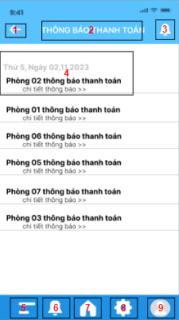

|  |  |  |  |
| --- | --- | --- | --- |
| NO | LOẠI | MÔ TẢ | GHI CHÚ |
| 1 | Button | Hiển thị cứng nút “https://lh7-us.googleusercontent.com/Ufxw3Yp3JRITe2Ux3FkvXabVtEon7YeFSXBRrwttl-2e6d4cMsWba21VNYdUKwB15w-PxDRdQ5FPsighu2JqlWurgPBcuHI1BW0ZFv73suVY-LwvGAiCIdDBxUtBqkIM9oP8IXoXEiF-VbvM0u3_F8E”  Sự kiện:Khi nhấn vào sẽ hiển thị màn hình Quản lý thông báo |  |
| 2 | Text | Hiển thị cứng “THÔNG BÁO THANH TOÁN” |  |
| 3 | Button | Hiển thị cứng nút “https://lh7-us.googleusercontent.com/bDzFjJ9OWjvdiIWUhTM0WYgBadRd7oXed6YKQbIf-pzlnHS-Yjxk97mziddfheokWW8sHLwSUU7dscT84tWo3EpdOsHcKpjaOxO-KBqI5ro-Ikxon9SCtD5NYIVcpOxxcNKm-3xQU-KXBSEk2wPhhCo”  Sự kiện: Khi nhấn vào sẽ hiển thị màn hình Quản lý thông báo |  |
| 4 | Button | Hiển thị tiêu đề của một thông báo  Sự kiện: Khi nhấn vào sẽ hiển thị màn hình Chi tiết thông báo thanh toán |  |
| 5 | Button | Hiển thị cứng nút “https://lh7-us.googleusercontent.com/Vb_Rx-6znDAiJyoey56k8vdeiA_LBzERlOJLlDmId8C78S5-q5-Cvm0UEFCo8aWaPrP0A8h-pPn-h-yUZ3-SzPd-Yxuwd2qc7x6c8VzBOS-PgBSCzuw-M3sZufZm5hwzyICU3dLPB7KTr7pb5YW1NQM”  Sự kiện: Khi nhấn vào sẽ hiển thị màn hình Quản lý thông báo |  |
| 6 | Button | Hiển thị cứng nút “https://lh7-us.googleusercontent.com/MAUZgDpDKLlbNM5KVBx0rrYYLfZhYnPLDOxAI1wR13A9pIgek3S5cLhW0ZE2eyjVo_0YSVxHCLWhw0IquC3npENYzE9S1gAYqnrIk9PKu_VUynwuBhjBAttgm3DWhG5ghlcBRLQUTZgiZYKg3peLdB4”  Sự kiện: Khi nhấn vào sẽ hiển thị màn hình Trang chủ |  |
| 7 | Button | Hiển thị cứng nút “https://lh7-us.googleusercontent.com/EWQB1K_eMyVv9LL9ObjThJwyYW3PsiD-P0988kpJCUGuhO0ALGUCbMts1d-hDXeJszY6MqJutbtM0HY9ZERctnEAw0rOUREaJT6qLfg679CiBFDSCS_Y2VhUV4gtlrCM26r-mI-QSFdyUVu23yjL6u0”  Sự kiện: Khi nhấn vào sẽ hiển thị màn hình Cài đặt |  |
| 8 | Button | Hiển thị cứng nút “https://lh7-us.googleusercontent.com/T9tMKH8xnli0QMhUqftV7Mj25BUC3l2RQgfId5DRiOHrRFDeoCbcwFTrNqIYXULw4TYtYFg7wJdk7f3wURnKf6eg2_FEOiFboZaK7K5WLkXIISpP-veXokbk4ftgx8atuZepAZWUVHrPIGdaL13WbQg”, hình ảnh ở trong có thể được thay bằng hình đại diện của tài khoản  Sự kiện: Khi nhấn vào sẽ hiển thị màn hình Thông tin tài khoản |  |
| 9 | Button | Hiển thị cứng nút “https://lh7-us.googleusercontent.com/Vb_Rx-6znDAiJyoey56k8vdeiA_LBzERlOJLlDmId8C78S5-q5-Cvm0UEFCo8aWaPrP0A8h-pPn-h-yUZ3-SzPd-Yxuwd2qc7x6c8VzBOS-PgBSCzuw-M3sZufZm5hwzyICU3dLPB7KTr7pb5YW1NQM”  Sự kiện: Khi nhấn vào sẽ hiển thị màn hình Quản lý thông báo |  |

#### Màn hình Thông báo hạn hợp đồng

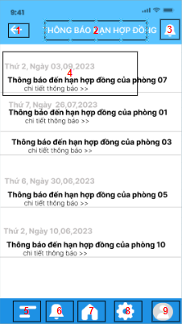

|  |  |  |  |
| --- | --- | --- | --- |
| NO | LOẠI | MÔ TẢ | GHI CHÚ |
| 1 | Button | Hiển thị cứng nút “https://lh7-us.googleusercontent.com/Ufxw3Yp3JRITe2Ux3FkvXabVtEon7YeFSXBRrwttl-2e6d4cMsWba21VNYdUKwB15w-PxDRdQ5FPsighu2JqlWurgPBcuHI1BW0ZFv73suVY-LwvGAiCIdDBxUtBqkIM9oP8IXoXEiF-VbvM0u3_F8E”  Sự kiện:Khi nhấn vào sẽ hiển thị màn hình Quản lý thông báo |  |
| 2 | Text | Hiển thị cứng “THÔNG BÁO HẠN HỢP ĐỒNG” |  |
| 3 | Button | Hiển thị cứng nút “https://lh7-us.googleusercontent.com/bDzFjJ9OWjvdiIWUhTM0WYgBadRd7oXed6YKQbIf-pzlnHS-Yjxk97mziddfheokWW8sHLwSUU7dscT84tWo3EpdOsHcKpjaOxO-KBqI5ro-Ikxon9SCtD5NYIVcpOxxcNKm-3xQU-KXBSEk2wPhhCo”  Sự kiện: Khi nhấn vào sẽ hiển thị màn hình Quản lý thông báo |  |
| 4 | Button | Hiển thị tiêu đề của một thông báo  Sự kiện: Khi nhấn vào sẽ hiển thị màn hình Chi tiết thông báo hạn hợp đồng |  |
| 5 | Button | Hiển thị cứng nút “https://lh7-us.googleusercontent.com/Vb_Rx-6znDAiJyoey56k8vdeiA_LBzERlOJLlDmId8C78S5-q5-Cvm0UEFCo8aWaPrP0A8h-pPn-h-yUZ3-SzPd-Yxuwd2qc7x6c8VzBOS-PgBSCzuw-M3sZufZm5hwzyICU3dLPB7KTr7pb5YW1NQM”  Sự kiện: Khi nhấn vào sẽ hiển thị màn hình Quản lý thông báo |  |
| 6 | Button | Hiển thị cứng nút “https://lh7-us.googleusercontent.com/MAUZgDpDKLlbNM5KVBx0rrYYLfZhYnPLDOxAI1wR13A9pIgek3S5cLhW0ZE2eyjVo_0YSVxHCLWhw0IquC3npENYzE9S1gAYqnrIk9PKu_VUynwuBhjBAttgm3DWhG5ghlcBRLQUTZgiZYKg3peLdB4”  Sự kiện: Khi nhấn vào sẽ hiển thị màn hình Trang chủ |  |
| 7 | Button | Hiển thị cứng nút “https://lh7-us.googleusercontent.com/EWQB1K_eMyVv9LL9ObjThJwyYW3PsiD-P0988kpJCUGuhO0ALGUCbMts1d-hDXeJszY6MqJutbtM0HY9ZERctnEAw0rOUREaJT6qLfg679CiBFDSCS_Y2VhUV4gtlrCM26r-mI-QSFdyUVu23yjL6u0”  Sự kiện: Khi nhấn vào sẽ hiển thị màn hình Cài đặt |  |
| 8 | Button | Hiển thị cứng nút “https://lh7-us.googleusercontent.com/T9tMKH8xnli0QMhUqftV7Mj25BUC3l2RQgfId5DRiOHrRFDeoCbcwFTrNqIYXULw4TYtYFg7wJdk7f3wURnKf6eg2_FEOiFboZaK7K5WLkXIISpP-veXokbk4ftgx8atuZepAZWUVHrPIGdaL13WbQg”, hình ảnh ở trong có thể được thay bằng hình đại diện của tài khoản  Sự kiện: Khi nhấn vào sẽ hiển thị màn hình Thông tin tài khoản |  |
| 9 | Button | Hiển thị cứng nút “https://lh7-us.googleusercontent.com/Vb_Rx-6znDAiJyoey56k8vdeiA_LBzERlOJLlDmId8C78S5-q5-Cvm0UEFCo8aWaPrP0A8h-pPn-h-yUZ3-SzPd-Yxuwd2qc7x6c8VzBOS-PgBSCzuw-M3sZufZm5hwzyICU3dLPB7KTr7pb5YW1NQM”  Sự kiện: Khi nhấn vào sẽ hiển thị màn hình Quản lý thông báo |  |

#### Màn hình Ghi điện

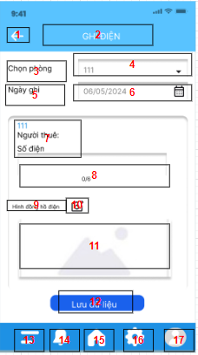

|  |  |  |  |
| --- | --- | --- | --- |
| NO | LOẠI | MÔ TẢ | GHI CHÚ |
| 1 | Button | Hiển thị cứng nút “https://lh7-us.googleusercontent.com/Ufxw3Yp3JRITe2Ux3FkvXabVtEon7YeFSXBRrwttl-2e6d4cMsWba21VNYdUKwB15w-PxDRdQ5FPsighu2JqlWurgPBcuHI1BW0ZFv73suVY-LwvGAiCIdDBxUtBqkIM9oP8IXoXEiF-VbvM0u3_F8E”  Sự kiện:Khi nhấn vào sẽ hiển thị màn hình Thiết lập hóa đơn |  |
| 2 | Text | Hiển thị cứng “GHI ĐIỆN” |  |
| 3 | Text | Hiển thị cứng “Chọn phòng” |  |
| 4 | Dropdown | Hiển thị mã phòng được chọn  Sự kiện: Khi nhấn vào sẽ có dải thả xuống các phòng để chọn |  |
| 5 | Text | Hiển thị cứng “Ngày ghi” |  |
| 6 | Date picker | Hiển thị ngày tháng năm được chọn  Sự kiện: Khi nhấn vào hiển thị tấm lịch cho phép chọn thời gian |  |
| 7 | Text | Hiển thị cứng phòng được chọn, Tên người thuê của phòng, “Số điện” |  |
| 8 | Input | Nhập số điện vào khung, tối đa 6 ký tự |  |
| 9 | Text | Hiển thị cứng “Hình đồng hồ điện” |  |
| 10 | Button | Hiển thị cứng “https://lh7-us.googleusercontent.com/T-4fYYMkgnCy5MbHlK_wbISEH4qagXew26zXeQSl-TP0QwG0YOdTixRCujqSQwRRBx9qhXnSqVUKrLsX6Qh1LTn-7AeSoO-4iZQsHu6Tql01FUdcF23IHOHo5K05oL_8O6rpaXejwA1Ulp3rfWxL5Fo”  Sự kiện: |  |
| 11 | Image | Cho phép chọn ảnh từ thư viện, hoặc ảnh được chụp ở button 10 sẽ hiển thị ở đây |  |
| 12 | Button | Hiển thị cứng “Lưu dữ liệu”  Sự kiện: Khi nhấn vào sẽ đến màn hình Thiết lập hóa đơn |  |
| 13 | Button | Hiển thị cứng nút “https://lh7-us.googleusercontent.com/Vb_Rx-6znDAiJyoey56k8vdeiA_LBzERlOJLlDmId8C78S5-q5-Cvm0UEFCo8aWaPrP0A8h-pPn-h-yUZ3-SzPd-Yxuwd2qc7x6c8VzBOS-PgBSCzuw-M3sZufZm5hwzyICU3dLPB7KTr7pb5YW1NQM”  Sự kiện: Khi nhấn vào sẽ hiển thị màn hình Quản lý thông báo |  |
| 14 | Button | Hiển thị cứng nút “https://lh7-us.googleusercontent.com/MAUZgDpDKLlbNM5KVBx0rrYYLfZhYnPLDOxAI1wR13A9pIgek3S5cLhW0ZE2eyjVo_0YSVxHCLWhw0IquC3npENYzE9S1gAYqnrIk9PKu_VUynwuBhjBAttgm3DWhG5ghlcBRLQUTZgiZYKg3peLdB4”  Sự kiện: Khi nhấn vào sẽ hiển thị màn hình Trang chủ |  |
| 15 | Button | Hiển thị cứng nút “https://lh7-us.googleusercontent.com/EWQB1K_eMyVv9LL9ObjThJwyYW3PsiD-P0988kpJCUGuhO0ALGUCbMts1d-hDXeJszY6MqJutbtM0HY9ZERctnEAw0rOUREaJT6qLfg679CiBFDSCS_Y2VhUV4gtlrCM26r-mI-QSFdyUVu23yjL6u0”  Sự kiện: Khi nhấn vào sẽ hiển thị màn hình Cài đặt |  |
| 16 | Button | Hiển thị cứng nút “https://lh7-us.googleusercontent.com/T9tMKH8xnli0QMhUqftV7Mj25BUC3l2RQgfId5DRiOHrRFDeoCbcwFTrNqIYXULw4TYtYFg7wJdk7f3wURnKf6eg2_FEOiFboZaK7K5WLkXIISpP-veXokbk4ftgx8atuZepAZWUVHrPIGdaL13WbQg”, hình ảnh ở trong có thể được thay bằng hình đại diện của tài khoản  Sự kiện: Khi nhấn vào sẽ hiển thị màn hình Thông tin tài khoản |  |
| 17 | Button | Hiển thị cứng nút “https://lh7-us.googleusercontent.com/Vb_Rx-6znDAiJyoey56k8vdeiA_LBzERlOJLlDmId8C78S5-q5-Cvm0UEFCo8aWaPrP0A8h-pPn-h-yUZ3-SzPd-Yxuwd2qc7x6c8VzBOS-PgBSCzuw-M3sZufZm5hwzyICU3dLPB7KTr7pb5YW1NQM”  Sự kiện: Khi nhấn vào sẽ hiển thị màn hình Quản lý thông báo |  |

#### Màn hình Thiết lập giá

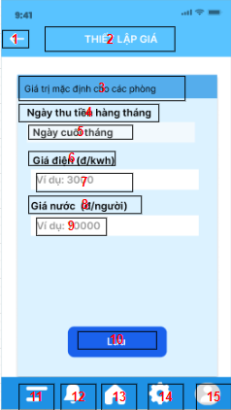

|  |  |  |  |
| --- | --- | --- | --- |
| NO | LOẠI | MÔ TẢ | GHI CHÚ |
| 1 | Button | Hiển thị cứng nút “https://lh7-us.googleusercontent.com/Ufxw3Yp3JRITe2Ux3FkvXabVtEon7YeFSXBRrwttl-2e6d4cMsWba21VNYdUKwB15w-PxDRdQ5FPsighu2JqlWurgPBcuHI1BW0ZFv73suVY-LwvGAiCIdDBxUtBqkIM9oP8IXoXEiF-VbvM0u3_F8E”  Sự kiện:Khi nhấn vào sẽ hiển thị màn hình Thiết lập hóa đơn |  |
| 2 | Text | Hiển thị cứng “THIẾT LẬP GIÁ” |  |
| 3 | Text | Hiển thị cứng “Giá mặc định cho các phòng” |  |
| 4 | Text | Hiển thị cứng “Ngày thu tiền hàng tháng” |  |
| 5 | Text | Hiển thị cứng “Ngày cuối tháng” |  |
| 6 | Text | Hiển thị ngày cứng “Giá điện(đ/kwh)” |  |
| 7 | Input | Nhập giá điện |  |
| 8 | Text | Hiển thị ngày cứng “Giá nước (đ/người)” |  |
| 9 | Input | Nhập giá nước |  |
| 10 | Button | Hiển thị cứng “Lưu”  Sự kiện: Khi nhấn vào sẽ hiển thị màn hình Thiết lập hóa đơn |  |
| 11 | Button | Hiển thị cứng nút “https://lh7-us.googleusercontent.com/Vb_Rx-6znDAiJyoey56k8vdeiA_LBzERlOJLlDmId8C78S5-q5-Cvm0UEFCo8aWaPrP0A8h-pPn-h-yUZ3-SzPd-Yxuwd2qc7x6c8VzBOS-PgBSCzuw-M3sZufZm5hwzyICU3dLPB7KTr7pb5YW1NQM”  Sự kiện: Khi nhấn vào sẽ hiển thị màn hình Quản lý thông báo |  |
| 12 | Button | Hiển thị cứng nút “https://lh7-us.googleusercontent.com/MAUZgDpDKLlbNM5KVBx0rrYYLfZhYnPLDOxAI1wR13A9pIgek3S5cLhW0ZE2eyjVo_0YSVxHCLWhw0IquC3npENYzE9S1gAYqnrIk9PKu_VUynwuBhjBAttgm3DWhG5ghlcBRLQUTZgiZYKg3peLdB4”  Sự kiện: Khi nhấn vào sẽ hiển thị màn hình Trang chủ |  |
| 13 | Button | Hiển thị cứng nút “https://lh7-us.googleusercontent.com/EWQB1K_eMyVv9LL9ObjThJwyYW3PsiD-P0988kpJCUGuhO0ALGUCbMts1d-hDXeJszY6MqJutbtM0HY9ZERctnEAw0rOUREaJT6qLfg679CiBFDSCS_Y2VhUV4gtlrCM26r-mI-QSFdyUVu23yjL6u0”  Sự kiện: Khi nhấn vào sẽ hiển thị màn hình Cài đặt |  |
| 14 | Button | Hiển thị cứng nút “https://lh7-us.googleusercontent.com/T9tMKH8xnli0QMhUqftV7Mj25BUC3l2RQgfId5DRiOHrRFDeoCbcwFTrNqIYXULw4TYtYFg7wJdk7f3wURnKf6eg2_FEOiFboZaK7K5WLkXIISpP-veXokbk4ftgx8atuZepAZWUVHrPIGdaL13WbQg”, hình ảnh ở trong có thể được thay bằng hình đại diện của tài khoản  Sự kiện: Khi nhấn vào sẽ hiển thị màn hình Thông tin tài khoản |  |
| 15 | Button | Hiển thị cứng nút “https://lh7-us.googleusercontent.com/Vb_Rx-6znDAiJyoey56k8vdeiA_LBzERlOJLlDmId8C78S5-q5-Cvm0UEFCo8aWaPrP0A8h-pPn-h-yUZ3-SzPd-Yxuwd2qc7x6c8VzBOS-PgBSCzuw-M3sZufZm5hwzyICU3dLPB7KTr7pb5YW1NQM”  Sự kiện: Khi nhấn vào sẽ hiển thị màn hình Quản lý thông báo |  |

#### Màn hình Thanh toán

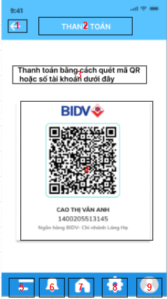

|  |  |  |  |
| --- | --- | --- | --- |
| NO | LOẠI | MÔ TẢ | GHI CHÚ |
| 1 | Button | Hiển thị cứng nút “https://lh7-us.googleusercontent.com/Ufxw3Yp3JRITe2Ux3FkvXabVtEon7YeFSXBRrwttl-2e6d4cMsWba21VNYdUKwB15w-PxDRdQ5FPsighu2JqlWurgPBcuHI1BW0ZFv73suVY-LwvGAiCIdDBxUtBqkIM9oP8IXoXEiF-VbvM0u3_F8E”  Sự kiện: Khi nhấn vào sẽ hiển thị màn hình Hóa đơn |  |
| 2 | Text | Hiển thị cứng “THANH TOÁN” |  |
| 3 | Text | Hiển thị cứng “Thanh toán bằng cách quét mã QR hoặc số tài khoản dưới đây”  Sự kiện: Khi nhấn vào sẽ hiển thị màn hình Quản lý thông báo |  |
| 4 | Image | Hiển thị hình ảnh thông tin tài khoản ngân hàng của chủ trọ |  |
| 5 | Button | Hiển thị cứng nút “https://lh7-us.googleusercontent.com/Vb_Rx-6znDAiJyoey56k8vdeiA_LBzERlOJLlDmId8C78S5-q5-Cvm0UEFCo8aWaPrP0A8h-pPn-h-yUZ3-SzPd-Yxuwd2qc7x6c8VzBOS-PgBSCzuw-M3sZufZm5hwzyICU3dLPB7KTr7pb5YW1NQM”  Sự kiện: Khi nhấn vào sẽ hiển thị màn hình Quản lý thông báo |  |
| 6 | Button | Hiển thị cứng nút “https://lh7-us.googleusercontent.com/MAUZgDpDKLlbNM5KVBx0rrYYLfZhYnPLDOxAI1wR13A9pIgek3S5cLhW0ZE2eyjVo_0YSVxHCLWhw0IquC3npENYzE9S1gAYqnrIk9PKu_VUynwuBhjBAttgm3DWhG5ghlcBRLQUTZgiZYKg3peLdB4”  Sự kiện: Khi nhấn vào sẽ hiển thị màn hình Trang chủ |  |
| 7 | Button | Hiển thị cứng nút “https://lh7-us.googleusercontent.com/EWQB1K_eMyVv9LL9ObjThJwyYW3PsiD-P0988kpJCUGuhO0ALGUCbMts1d-hDXeJszY6MqJutbtM0HY9ZERctnEAw0rOUREaJT6qLfg679CiBFDSCS_Y2VhUV4gtlrCM26r-mI-QSFdyUVu23yjL6u0”  Sự kiện: Khi nhấn vào sẽ hiển thị màn hình Cài đặt |  |
| 8 | Button | Hiển thị cứng nút “https://lh7-us.googleusercontent.com/T9tMKH8xnli0QMhUqftV7Mj25BUC3l2RQgfId5DRiOHrRFDeoCbcwFTrNqIYXULw4TYtYFg7wJdk7f3wURnKf6eg2_FEOiFboZaK7K5WLkXIISpP-veXokbk4ftgx8atuZepAZWUVHrPIGdaL13WbQg”, hình ảnh ở trong có thể được thay bằng hình đại diện của tài khoản  Sự kiện: Khi nhấn vào sẽ hiển thị màn hình Thông tin tài khoản |  |
| 9 | Button | Hiển thị cứng nút “https://lh7-us.googleusercontent.com/Vb_Rx-6znDAiJyoey56k8vdeiA_LBzERlOJLlDmId8C78S5-q5-Cvm0UEFCo8aWaPrP0A8h-pPn-h-yUZ3-SzPd-Yxuwd2qc7x6c8VzBOS-PgBSCzuw-M3sZufZm5hwzyICU3dLPB7KTr7pb5YW1NQM”  Sự kiện: Khi nhấn vào sẽ hiển thị màn hình Quản lý thông báo |  |

#### Màn hình thu tiền

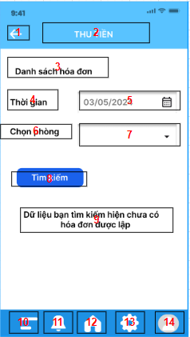

|  |  |  |  |
| --- | --- | --- | --- |
| NO | LOẠI | MÔ TẢ | GHI CHÚ |
| 1 | Button | Hiển thị cứng nút “https://lh7-us.googleusercontent.com/Ufxw3Yp3JRITe2Ux3FkvXabVtEon7YeFSXBRrwttl-2e6d4cMsWba21VNYdUKwB15w-PxDRdQ5FPsighu2JqlWurgPBcuHI1BW0ZFv73suVY-LwvGAiCIdDBxUtBqkIM9oP8IXoXEiF-VbvM0u3_F8E”  Sự kiện:Khi nhấn vào sẽ hiển thị màn hình Thiết lập hóa đơn |  |
| 2 | Text | Hiển thị cứng “THU TIỀN” |  |
| 3 | Text | Hiển thị cứng “Danh sách hóa đơn” |  |
| 4 | Text | Hiển thị cứng “Thời gian” |  |
| 5 | Date picker | Cho phép chọn ngày trong lịch |  |
| 6 | Text | Hiển thị ngày cứng “Chọn phòng” |  |
| 7 | Dropdown | Chọn một phòng từ danh sách có sẵn |  |
| 8 | Button | Hiển thị ngày cứng “Tìm kiếm”  Sự kiện: Hiển thị số 9 hoặc di chuyển đến màn hình Hóa đơn nếu tìm thấy thông tin |  |
| 9 | Text | Khi không tìm kiếm được, hiển thị “Dữ liệu bạn tìm kiếm hiện chưa có hóa đơn được lập” |  |
| 10 | Button | Hiển thị cứng nút “https://lh7-us.googleusercontent.com/Vb_Rx-6znDAiJyoey56k8vdeiA_LBzERlOJLlDmId8C78S5-q5-Cvm0UEFCo8aWaPrP0A8h-pPn-h-yUZ3-SzPd-Yxuwd2qc7x6c8VzBOS-PgBSCzuw-M3sZufZm5hwzyICU3dLPB7KTr7pb5YW1NQM”  Sự kiện: Khi nhấn vào sẽ hiển thị màn hình Quản lý thông báo |  |
| 11 | Button | Hiển thị cứng nút “https://lh7-us.googleusercontent.com/MAUZgDpDKLlbNM5KVBx0rrYYLfZhYnPLDOxAI1wR13A9pIgek3S5cLhW0ZE2eyjVo_0YSVxHCLWhw0IquC3npENYzE9S1gAYqnrIk9PKu_VUynwuBhjBAttgm3DWhG5ghlcBRLQUTZgiZYKg3peLdB4”  Sự kiện: Khi nhấn vào sẽ hiển thị màn hình Trang chủ |  |
| 12 | Button | Hiển thị cứng nút “https://lh7-us.googleusercontent.com/EWQB1K_eMyVv9LL9ObjThJwyYW3PsiD-P0988kpJCUGuhO0ALGUCbMts1d-hDXeJszY6MqJutbtM0HY9ZERctnEAw0rOUREaJT6qLfg679CiBFDSCS_Y2VhUV4gtlrCM26r-mI-QSFdyUVu23yjL6u0”  Sự kiện: Khi nhấn vào sẽ hiển thị màn hình Cài đặt |  |
| 13 | Button | Hiển thị cứng nút “https://lh7-us.googleusercontent.com/T9tMKH8xnli0QMhUqftV7Mj25BUC3l2RQgfId5DRiOHrRFDeoCbcwFTrNqIYXULw4TYtYFg7wJdk7f3wURnKf6eg2_FEOiFboZaK7K5WLkXIISpP-veXokbk4ftgx8atuZepAZWUVHrPIGdaL13WbQg”, hình ảnh ở trong có thể được thay bằng hình đại diện của tài khoản  Sự kiện: Khi nhấn vào sẽ hiển thị màn hình Thông tin tài khoản |  |
| 14 | Button | Hiển thị cứng nút “https://lh7-us.googleusercontent.com/Vb_Rx-6znDAiJyoey56k8vdeiA_LBzERlOJLlDmId8C78S5-q5-Cvm0UEFCo8aWaPrP0A8h-pPn-h-yUZ3-SzPd-Yxuwd2qc7x6c8VzBOS-PgBSCzuw-M3sZufZm5hwzyICU3dLPB7KTr7pb5YW1NQM”  Sự kiện: Khi nhấn vào sẽ hiển thị màn hình Quản lý thông báo |  |

#### Màn hình Hóa đơn

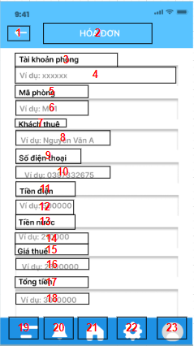

|  |  |  |  |
| --- | --- | --- | --- |
| NO | LOẠI | MÔ TẢ | GHI CHÚ |
| 1 | Button | Hiển thị cứng nút “https://lh7-us.googleusercontent.com/Ufxw3Yp3JRITe2Ux3FkvXabVtEon7YeFSXBRrwttl-2e6d4cMsWba21VNYdUKwB15w-PxDRdQ5FPsighu2JqlWurgPBcuHI1BW0ZFv73suVY-LwvGAiCIdDBxUtBqkIM9oP8IXoXEiF-VbvM0u3_F8E”  Sự kiện:Khi nhấn vào sẽ hiển thị màn hình Thiết lập hóa đơn |  |
| 2 | Text | Hiển thị cứng “HÓA ĐƠN” |  |
| 3 | Text | Hiển thị cứng “Tài khoản phòng” |  |
| 4 | Text | Hiển thị tên phòng |  |
| 5 | Text | Hiển thị cứng “Mã phòng” |  |
| 6 | Text | Hiển thị mã phòng |  |
| 7 | Text | Hiển thị cứng “Khách thuê” |  |
| 8 | Text | Hiển thị tên khách thuê |  |
| 9 | Text | Hiển thị cứng “Số điện thoại” |  |
| 10 | Text | Hiển thị số điện thoại của khách |  |
| 11 | Text | Hiển thị cứng “Tiền điện” |  |
| 12 | Text | Hiển thị tiền điện |  |
| 13 | Text | Hiển thị cứng “Tiền nước” |  |
| 14 | Text | Hiển thị tiền nước của phòng |  |
| 15 | Text | Hiển thị cứng “Giá thuê” |  |
| 16 | Text | Hiển thị giá thuê của phòng |  |
| 17 | Text | Hiển thị cứng “Tổng tiền” |  |
| 18 | Text | Hiển thị tổng tiền thanh toán của phòng |  |
| 19 | Button | Hiển thị cứng nút “https://lh7-us.googleusercontent.com/IR_-Q0pbZjMZjgGZkkxIvbL_AlsbC9G7G_YYt9arKEHfqBE_95xi7xrQHGQ8DZhyeQrsEgHviAZubkNqrVpBxTIvR3GQpzg68kDfU8kBeK3t-mChZoB_oZ1HIFpWAku7MtXbZI8QZbNi8zHCC21N6eM”  Sự kiện: Khi nhấn vào sẽ hiển thị màn hình Menu chức năng |  |
| 20 | Button | Hiển thị cứng nút “https://lh7-us.googleusercontent.com/Vb_Rx-6znDAiJyoey56k8vdeiA_LBzERlOJLlDmId8C78S5-q5-Cvm0UEFCo8aWaPrP0A8h-pPn-h-yUZ3-SzPd-Yxuwd2qc7x6c8VzBOS-PgBSCzuw-M3sZufZm5hwzyICU3dLPB7KTr7pb5YW1NQM”  Sự kiện: Khi nhấn vào sẽ hiển thị màn hình Quản lý thông báo |  |
| 21 | Button | Hiển thị cứng nút “https://lh7-us.googleusercontent.com/MAUZgDpDKLlbNM5KVBx0rrYYLfZhYnPLDOxAI1wR13A9pIgek3S5cLhW0ZE2eyjVo_0YSVxHCLWhw0IquC3npENYzE9S1gAYqnrIk9PKu_VUynwuBhjBAttgm3DWhG5ghlcBRLQUTZgiZYKg3peLdB4”  Sự kiện: Khi nhấn vào sẽ hiển thị màn hình Trang chủ |  |
| 22 | Button | Hiển thị cứng nút “https://lh7-us.googleusercontent.com/EWQB1K_eMyVv9LL9ObjThJwyYW3PsiD-P0988kpJCUGuhO0ALGUCbMts1d-hDXeJszY6MqJutbtM0HY9ZERctnEAw0rOUREaJT6qLfg679CiBFDSCS_Y2VhUV4gtlrCM26r-mI-QSFdyUVu23yjL6u0”  Sự kiện: Khi nhấn vào sẽ hiển thị màn hình Cài đặt |  |
| 23 | Button | Hiển thị cứng nút “https://lh7-us.googleusercontent.com/T9tMKH8xnli0QMhUqftV7Mj25BUC3l2RQgfId5DRiOHrRFDeoCbcwFTrNqIYXULw4TYtYFg7wJdk7f3wURnKf6eg2_FEOiFboZaK7K5WLkXIISpP-veXokbk4ftgx8atuZepAZWUVHrPIGdaL13WbQg”, hình ảnh ở trong có thể được thay bằng hình đại diện của tài khoản  Sự kiện: Khi nhấn vào sẽ hiển thị màn hình Thông tin tài khoản |  |

#### Màn hình Quản lý hợp đồng

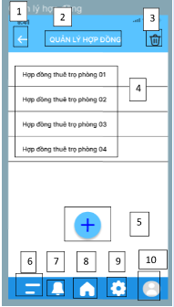

|  |  |  |  |
| --- | --- | --- | --- |
| **NO** | **LOẠI** | **MÔ TẢ** | **GHI CHÚ** |
| **1** | **Button** | Hiển thị cứng “https://lh7-us.googleusercontent.com/kYez69JImYVXpTCJ0iQhqN_r7Lvr2Js8cj2m8CgyTwgnUR_nuz-Z71TzrQtVi75rSyYqE23Ee0_mRLXW8Ver8OebQ_A5KUy0qRLgGvaisda46RnfU0M9EVMnqqpoQnOPPPyAOqv8kNGy0NE23Vv4Kg **”**   * Sự kiện: khi nhấn vào sẽ hiển thị màn hình trang chủ Quản lý hợp đồng. |  |
| **2** | **Text** | Hiển thị cứng “Quản lý hợp đồng” |  |
| **3** | **Button** | Hiển thị cứng “https://lh7-us.googleusercontent.com/Pk76ENgjI4NDRsqu35y02tF67m8lNuR3JBDXjDslt9D40-kt4aBL2zxm1Ke8AW3y0mbKEPXPLYhXexj3aCF6PbDqHvz_Nm_vrhaV-HLkUFUvf-q3e4MFjsntZnuTk2HVmKKFIyB6Zw-_oj0oktv9kQ”  Sự kiện: Sau khi nhấn vào sẽ tiến hành xóa hợp đồng |  |
| **4** | **Text** | Hiển thị cứng “Hợp đồng thuê trọ phòng ** ” |  |
| **5** | **Button** | Hiển thị cứng biểu tượng “https://lh7-us.googleusercontent.com/W2Rf87biq8jeJKP5r2tCRCaNBMUw7G0kQhwMruOPD4iJ9qPJoTfOfCh1zXLbqluSuw83yr5xyrPcjeordNvhzxg5U7sPvG5u0QeDOjvofMBrIEhF3kV9oJkLs3lGEGZudTs5mK_mC55iEvyYJWeDgA”   * Sự kiện: Sau khi nhấp vào sẽ hiển thị cứng “Tạo mới hợp đồng” và các mục cứng, ô trống để nhập thông tin vào, bao gồm lần lượt là: Thời gian, địa điểm, Bên A, Họ tên chủ trọ, CCCD, Bên B, Họ tên khách thuê, CCCD, Địa chỉ. |  |
| **6** | **Button** | Hiển thị cứng giao diện menu như hình bên “https://lh7-us.googleusercontent.com/xRE2qUCsz77suFcQbmnCqpkZ4iD0onyn1_2bwcjEUc5CnYW4xbdq84R2oHPNr2we-_kcMKaj_K3Vp56QOOITCdDWFYDRii2iHuGHJjs10xHJ3rdsG6A5fjdFty4jqtx35PmXa1ictS_J_kvF-CmxcA”.   * Sự kiện: Sau khi nhấn vào sẽ hiển thị lần lượt các mục cứng “ Quản lý phòng trọ”, “ Quản lý hợp đồng”, “Quản lý sửa chữa”, “ Thiết lập hóa đơn”, “ Tin nhắn”. |  |
| **7** | **Button** | Hiển thị cứng giao diện chuông báo như hình bên “https://lh7-us.googleusercontent.com/eCkE-fH4rn3akxVMQcf0bmLeD61vdBla3_1VmPiawkCcJdQKCa32puyy7rVompqufFmtiMtDzXIzgnRp6yJjZZmArrJ6xM5f2JG3eRuioox-ySDCxN0cct0N-A361nOk8Ewl2jdiN-r-EwKD9NIW4A”.   * Sự kiện: Sau khi nhấn vào sẽ hiển thị lần lượt các mục cứng: “ Thông báo hạn hợp đồng”, “ Thông báo sửa chữa” , “ Thông báo thanh toán”. |  |
| **8** | **Button** | Hiển thị giao diện home cứng như hình bên “https://lh7-us.googleusercontent.com/6hAAdp-zEBczWssF-S1QcPTKcm6tLHS_UhJkbv_rLPRI2a4QpUBUDiNXtgPUBBT6cDQkPbV3I07hr9hCaYTrgXJADid1HOnUq-0V9hqF_Qa4tXksfgQZ0ja4mutnQgrzkVaaCRdnbDWueX5zBo_qGw”.   * Sự kiện: Sau khi nhấn vào sẽ trở lại giao diện màn hình chính ứng dụng. |  |
| **9** | **Button** | Hiển thị cứng logo cài đặt như hình bên “https://lh7-us.googleusercontent.com/hWgV3BybhdGIxWVK2YNtgWgWJi0lpMhYTScp9ilJOiUXl-KGndAaqX7UdLxD88ErK4ckV23sCV4r1h7Rh_u6kq-oJlPRxhRVeox6__NxNOR36SvsPFTNSygJNSbGUZS8SXOkv10YBpd5v-EgtxyTuQ”.   * Sự kiện: Sau khi nhấn vào sẽ hiển thị lần lượt các mục “Thông báo” , “ Ngôn ngữ” , “ Giao diện ứng dụng”. |  |
| **10** | **Button** | Hiển thị cứng avatar ảnh đại diện như hình bên “https://lh7-us.googleusercontent.com/g7rzTsvb90qdo-A7N__BR6uAC8O9Grj4ld_0v7ZHQqpI0wxuxty4fkzUtj7C55x35GMwVLonvCy1En10ISlK8fHFADWtwNJqGV-8qLWuvuNMALNcLkI3o5uM0kxJr4550QZy2zAcSram74bk3c0scg”.   * Sự kiện: Sau khi nhấn vào sẽ hiển thị cứng “ Thông tin tài khoản” và lần lượt các mục : Họ tên, Số điện thoại, Giới tính, Mật khẩu cũ, Mật khẩu mới, Nhập lại mật khẩu mới. * Hiển thị 2 mục cứng “ Hủy” và “ Lưu” để người dùng lựa chọn. |  |

#### Màn hình Chi tiết hợp đồng

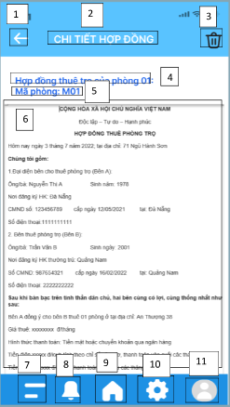

|  |  |  |  |
| --- | --- | --- | --- |
| **NO** | **LOẠI** | **MÔ TẢ** | **GHI CHÚ** |
| **1** | **Button** | Hiển thị cứng “https://lh7-us.googleusercontent.com/kYez69JImYVXpTCJ0iQhqN_r7Lvr2Js8cj2m8CgyTwgnUR_nuz-Z71TzrQtVi75rSyYqE23Ee0_mRLXW8Ver8OebQ_A5KUy0qRLgGvaisda46RnfU0M9EVMnqqpoQnOPPPyAOqv8kNGy0NE23Vv4Kg **”**   * Sự kiện: khi nhấn vào sẽ hiển thị màn hình trang chủ Quản lý hợp đồng. |  |
| **2** | **Text** | Hiển thị cứng “Chi tiết hợp đồng ” |  |
| **3** | **Button** | Hiển thị cứng “https://lh7-us.googleusercontent.com/Pk76ENgjI4NDRsqu35y02tF67m8lNuR3JBDXjDslt9D40-kt4aBL2zxm1Ke8AW3y0mbKEPXPLYhXexj3aCF6PbDqHvz_Nm_vrhaV-HLkUFUvf-q3e4MFjsntZnuTk2HVmKKFIyB6Zw-_oj0oktv9kQ”   * Sự kiện: Sau khi nhấn vào sẽ tiến hành xóa hợp đồng |  |
| **4** | **Test** | Hiển thị cứng “ Hợp đồng thuê trọ của phòng ** ” |  |
| **5** | **Text** | Hiển thị cứng “ Mã phòng: M** ” |  |
| **6** | **Text** | Hiển thị đầy đủ nội dung hợp đồng |  |
| **7** | **Button** | Hiển thị cứng giao diện menu như hình bên “https://lh7-us.googleusercontent.com/xRE2qUCsz77suFcQbmnCqpkZ4iD0onyn1_2bwcjEUc5CnYW4xbdq84R2oHPNr2we-_kcMKaj_K3Vp56QOOITCdDWFYDRii2iHuGHJjs10xHJ3rdsG6A5fjdFty4jqtx35PmXa1ictS_J_kvF-CmxcA”.   * Sự kiện: Sau khi nhấn vào sẽ hiển thị lần lượt các mục cứng “ Quản lý phòng trọ”, “ Quản lý hợp đồng”, “Quản lý sửa chữa”, “ Thiết lập hóa đơn”, “ Tin nhắn”. |  |
| **8** | **Button** | Hiển thị cứng giao diện chuông báo như hình bên “https://lh7-us.googleusercontent.com/eCkE-fH4rn3akxVMQcf0bmLeD61vdBla3_1VmPiawkCcJdQKCa32puyy7rVompqufFmtiMtDzXIzgnRp6yJjZZmArrJ6xM5f2JG3eRuioox-ySDCxN0cct0N-A361nOk8Ewl2jdiN-r-EwKD9NIW4A”.   * Sự kiện: Sau khi nhấn vào sẽ hiển thị lần lượt các mục cứng: “ Thông báo hạn hợp đồng”, “ Thông báo sửa chữa” , “ Thông báo thanh toán”. |  |
| **9** | **Button** | Hiển thị giao diện home cứng như hình bên “https://lh7-us.googleusercontent.com/6hAAdp-zEBczWssF-S1QcPTKcm6tLHS_UhJkbv_rLPRI2a4QpUBUDiNXtgPUBBT6cDQkPbV3I07hr9hCaYTrgXJADid1HOnUq-0V9hqF_Qa4tXksfgQZ0ja4mutnQgrzkVaaCRdnbDWueX5zBo_qGw”.   * Sự kiện: Sau khi nhấn vào sẽ trở lại giao diện màn hình chính ứng dụng. |  |
| **10** | **Button** | Hiển thị cứng logo cài đặt như hình bên “https://lh7-us.googleusercontent.com/hWgV3BybhdGIxWVK2YNtgWgWJi0lpMhYTScp9ilJOiUXl-KGndAaqX7UdLxD88ErK4ckV23sCV4r1h7Rh_u6kq-oJlPRxhRVeox6__NxNOR36SvsPFTNSygJNSbGUZS8SXOkv10YBpd5v-EgtxyTuQ”.   * Sự kiện: Sau khi nhấn vào sẽ hiển thị lần lượt các mục “Thông báo” , “ Ngôn ngữ” , “ Giao diện ứng dụng”. |  |
| **11** | **Button** | Hiển thị cứng avatar ảnh đại diện như hình bên “https://lh7-us.googleusercontent.com/g7rzTsvb90qdo-A7N__BR6uAC8O9Grj4ld_0v7ZHQqpI0wxuxty4fkzUtj7C55x35GMwVLonvCy1En10ISlK8fHFADWtwNJqGV-8qLWuvuNMALNcLkI3o5uM0kxJr4550QZy2zAcSram74bk3c0scg”.   * Sự kiện: Sau khi nhấn vào sẽ hiển thị cứng “ Thông tin tài khoản” và lần lượt các mục : Họ tên, Số điện thoại, Giới tính, Mật khẩu cũ, Mật khẩu mới, Nhập lại mật khẩu mới. * Hiển thị 2 mục cứng “ Hủy” và “ Lưu” để người dùng lựa chọn. |  |

#### Màn hình Tạo mới hợp đồng

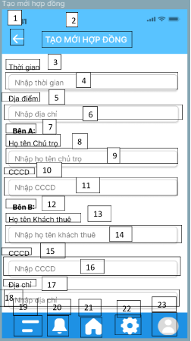

|  |  |  |  |
| --- | --- | --- | --- |
| **NO** | **LOẠI** | **MÔ TẢ** | **GHI CHÚ** |
| **1** | **Button** | Hiển thị cứng “https://lh7-us.googleusercontent.com/kYez69JImYVXpTCJ0iQhqN_r7Lvr2Js8cj2m8CgyTwgnUR_nuz-Z71TzrQtVi75rSyYqE23Ee0_mRLXW8Ver8OebQ_A5KUy0qRLgGvaisda46RnfU0M9EVMnqqpoQnOPPPyAOqv8kNGy0NE23Vv4Kg **”**   * Sự kiện: khi nhấn vào sẽ hiển thị màn hình trang chủ Quản lý hợp đồng. |  |
| **2** | **Text** | Hiển thị cứng “Tạo mới hợp đồng” |  |
| **3** | **Text** | Hiển thị cứng “Thời gian” |  |
| **4** | **Input Test** | Hiển thị ô nhập thời gian tạo hợp đồng |  |
| **5** | **Text** | Hiển thị cứng “ Địa điểm” |  |
| **6** | **Input Text** | Hiển thị ô trống nhập địa điểm |  |
| **7** | **Text** | Hiển thị cứng “ Bên A” |  |
| **8** | **Text** | Hiển thị cứng “Họ tên chủ trọ” |  |
| **9** | **Input Text** | Hiển thị ô trống nhập họ tên chủ trọ |  |
| **10** | **Text** | Hiển thị cứng “CCCD” |  |
| **11** | **Input Text** | Hiển thị ô trống nhập CCCD của chủ trọ |  |
| **11** | **Text** | Hiển thị cứng “ Bên B” |  |
| **12** | **Text** | Hiển thị cứng “ Họ tên khách thuê” |  |
| **13** | **Input Text** | Hiển thị ô trống nhập tên khách thuê |  |
| **14** | **Text** | Hiển thị cứng “CCCD” |  |
| **15** | **Input Test** | Hiển thị ô trống nhập CCCD của khách thuê |  |
| **16** | **Test** | Hiển thị cứng “ Địa chỉ” |  |
| **17** | **Input Test** | Hiển thị ô trống nhập địa chỉ của khách thuê. |  |
| **18** | **Button** | Hiển thị cứng giao diện menu như hình bên “https://lh7-us.googleusercontent.com/xRE2qUCsz77suFcQbmnCqpkZ4iD0onyn1_2bwcjEUc5CnYW4xbdq84R2oHPNr2we-_kcMKaj_K3Vp56QOOITCdDWFYDRii2iHuGHJjs10xHJ3rdsG6A5fjdFty4jqtx35PmXa1ictS_J_kvF-CmxcA”.   * Sự kiện: Sau khi nhấn vào sẽ hiển thị lần lượt các mục cứng “ Quản lý phòng trọ”, “ Quản lý hợp đồng”, “Quản lý sửa chữa”, “ Thiết lập hóa đơn”, “ Tin nhắn”. |  |
| **19** | **Button** | Hiển thị cứng giao diện chuông báo như hình bên “https://lh7-us.googleusercontent.com/eCkE-fH4rn3akxVMQcf0bmLeD61vdBla3_1VmPiawkCcJdQKCa32puyy7rVompqufFmtiMtDzXIzgnRp6yJjZZmArrJ6xM5f2JG3eRuioox-ySDCxN0cct0N-A361nOk8Ewl2jdiN-r-EwKD9NIW4A”.   * Sự kiện: Sau khi nhấn vào sẽ hiển thị lần lượt các mục cứng: “ Thông báo hạn hợp đồng”, “ Thông báo sửa chữa” , “ Thông báo thanh toán”. |  |
| **20** | **Button** | Hiển thị giao diện home cứng như hình bên “https://lh7-us.googleusercontent.com/6hAAdp-zEBczWssF-S1QcPTKcm6tLHS_UhJkbv_rLPRI2a4QpUBUDiNXtgPUBBT6cDQkPbV3I07hr9hCaYTrgXJADid1HOnUq-0V9hqF_Qa4tXksfgQZ0ja4mutnQgrzkVaaCRdnbDWueX5zBo_qGw”.   * Sự kiện: Sau khi nhấn vào sẽ trở lại giao diện màn hình chính ứng dụng. |  |
| **21** | **Button** | Hiển thị giao diện home cứng như hình bên “https://lh7-us.googleusercontent.com/6hAAdp-zEBczWssF-S1QcPTKcm6tLHS_UhJkbv_rLPRI2a4QpUBUDiNXtgPUBBT6cDQkPbV3I07hr9hCaYTrgXJADid1HOnUq-0V9hqF_Qa4tXksfgQZ0ja4mutnQgrzkVaaCRdnbDWueX5zBo_qGw”.   * Sự kiện: Sau khi nhấn vào sẽ trở lại giao diện màn hình chính ứng dụng. |  |
| **22** | **Button** | Hiển thị cứng logo cài đặt như hình bên “https://lh7-us.googleusercontent.com/hWgV3BybhdGIxWVK2YNtgWgWJi0lpMhYTScp9ilJOiUXl-KGndAaqX7UdLxD88ErK4ckV23sCV4r1h7Rh_u6kq-oJlPRxhRVeox6__NxNOR36SvsPFTNSygJNSbGUZS8SXOkv10YBpd5v-EgtxyTuQ”.   * Sự kiện: Sau khi nhấn vào sẽ hiển thị lần lượt các mục “Thông báo” , “ Ngôn ngữ” , “ Giao diện ứng dụng”. |  |
| **23** | **Test** | Hiển thị cứng avatar ảnh đại diện như hình bên “https://lh7-us.googleusercontent.com/g7rzTsvb90qdo-A7N__BR6uAC8O9Grj4ld_0v7ZHQqpI0wxuxty4fkzUtj7C55x35GMwVLonvCy1En10ISlK8fHFADWtwNJqGV-8qLWuvuNMALNcLkI3o5uM0kxJr4550QZy2zAcSram74bk3c0scg”.   * Sự kiện: Sau khi nhấn vào sẽ hiển thị cứng “ Thông tin tài khoản” và lần lượt các mục : Họ tên, Số điện thoại, Giới tính, Mật khẩu cũ, Mật khẩu mới, Nhập lại mật khẩu mới. * Hiển thị 2 mục cứng “ Hủy” và “ Lưu” để người dùng lựa chọn. |  |

### [Link Figma](https://www.figma.com/design/0QsVcg1waNZjOJLbgNuJJt/Qu%E1%BA%A3n-l%C3%BD-nh%C3%A0-tr%E1%BB%8D?node-id=0%3A1&t=BdZ1VMOhHKKYJgIF-1)